МІНІСТЕРСТВО ОСВІТИ І НАУКИ УКРАЇНИ
СХІДНОУКРАЇНСЬКИЙ НАЦІОНАЛЬНИЙ УНІВЕРСИТЕТ
імені ВОЛОДИМИРА ДАЛЯ

Факультет _ Інформаційних технологій та електроніки________
(повне найменування факультету)

Кафедра __ Електронних апаратів __________________
(повна назва кафедри)

ПОЯСНЮВАЛЬНА ЗАПИСКА
до дипломного проекту (роботи)

освітньо-кваліфікаційного рівня __________бакалавр____________________
(бакалавр, спеціаліст, магістр)
напряму підготовки 171 – Електроніка
(шифр і назва напряму підготовки)

на тему

АВТОГЕНЕРАТОРИ НА ПОВЕРХНЕВИХ АКУСТИЧНИХ ХВИЛЯХ. СУЧАСНИЙ СТАН ТА ПРАКТИЧНЕ ВИКОРИСТАНЯ

Виконав: студент групи ЕПС – 14з | __________________ | А.К. Трощій
Керівник | __________________ | О.М. Іванов
Завідувач кафедри | __________________ | В.М. Смолій
Рецензент | __________________ | В.М. Смолій

Сєвєродонецьк – 2018
Формат | Зона | Поз. |  | Позначення |  |  |  | Найменування | Кіл. |  | Примітка
 |  |  |  |  |  |  |  | Текстові документи
А 4 |  | 1 |  | ДПБ171.01.16 ПЗ |  |  |  | Пояснювальна записка | 1
 |  |  |  |  |  |  |  | Графічні документи
А4 |  | 2 |  | ДПБ171.01.16 ГЧ |  |  |  | Графічна частина | 23
 |  |  |  |  |  |  |  | .
 |  |  |  |  |  |  | ДПБ 171.01.16. ВП
Змн | Лист |  | № докум. |  | Підпис | Дата
Розроб. |  |  | Трощій |  |  |  | Автогенератори на поверхневих акустичних хвилях. Сучасний стан та практичне використання |  |  | Літ. |  |  | Лист | Листів
Перевір. |  |  | Іванов |  |  |  |  |  |  |  |  |  | 2 | 84
Реценз. |  |  | Смолій |  |  |  |  |  |  | СНУ гр.ЕПС-14з
Н. контр
Затв. |  |  | Смолій
РЕФЕРАТ
Изм.
Лист
№ докум.
Подпись
Дата
Лист

ДПБ 171. 01.16. ПЗ
Разраб.
Трощий
Провер.
Иванов
Реценз.
Смолий

Н. Контр.
Иванов
Утверд.
Смолий
Автогенераторы на поверхностных акустических волнах. Современное состояние и практическое использование.

Лит.
Листов

ВНУ гр.ЭПС-14З
Пояснительная записка к дипломному проекту содержит:
Страниц - 84, рисунков – 20 ,таблиц –2 , источников литературы - 18
Объект исследования – Автогенераторы на ПАВ.
Цель работы – исследование современного состояния и перспективы практического использования автогенераторов на ПАВ, анализ различных видов таких устройств и возможностей применения их в радиоэлектронных системах. Разработка мер безопасности при производстве и эксплуатации электронных приборов.
В данной работе был проведен анализ современного состояния и исследованы перспективы практического использования автогенераторов на ПАВ. рассмотрены различные виды таких устройств и возможности применения их в радиоэлектронных системах. Рассмотрены классификация автогенераторов на ПАВ. физические эффекты лежащие в основе функционирования подобных приборов. .Рассмотрен порядок расчета автогенераторов на ПАВ. Приведены сравнительные характеристики различных автогенераторов

ПОВЕРХНОСТНЫЕ-АКУСТИЧЕСКИЕ ВОЛНЫ, КВАРЦЕВЫЕ АВТОГЕНЕРАТОРЫ, АВТОГЕНЕРАТОРЫ НА ПАВ, ЛИНИИ ЗАДЕРЖКИ, РЕЗОНАТОРЫ НА ПАВ.

СОДЕРЖАНИЕ
Список условных сокращений 11
Введение 12

1. Автогенератор. Устройство, условия самовозбуждения………………… 15
2. Принцип построения схем автогенераторов 19
3. Виды автогенераторов. 24

3.1. Мостовая схема……………………………………………………………24 3.2. Автогенератор на туннельном диоде……………………………………26 3.3. Кварцевые автогенераторы……………………………………………… 28
4. Автогенераторы на поверхностных акустических волнах……………… 36
4.1. Модуляция частоты………………………………………………………..36
4.2. Одночастотные автогенераторы на ЛЗ ПАВ и двухвходовых резонаторах ПАВ ………………................................................................................................39

4.3. Автогенератор на несогласованной линии задержки ПАВ…………….45

4.4.Автогенератор с согласованной линией задержки на ПАВ…………… 50

4.5. Автогенераторы на одновходовых резонаторах………………… 55

5. Порядок расчета автогенераторов на ПАВ…………………………… 59

6. Сравнительные характеристики различных автогенераторов……… 64
7. Разработка мероприятий по охране труда и экологии 71
7.1. Анализ условий труда, опасных и вредных производственных факторов…………………………………………………………………………71
7.2. Выбор и обоснование мероприятий для создания безопасных условий труда 71
7.3. Расчет искусственного освещения 76
7.4. Противопожарная защита 80
Выводы 82
Список литературы………………………………………………………………83

СПИСОК УСЛОВНЫХ СОКРАЩЕНИЙ

АГ - автогенератор;
ПАВ – поверхностные акустические волны;
АКС - автоколебательные системы;
ВШП – встречно - штыревой преобразователь;
АЧХ - амплитудно-частотная характеристика;
ФЧХ - фазо-частотная характеристика;
ЛЧМ – линейно – частотно модулированный сигнал;
ПОС – положительная обратная связь;
ООС - отрицательная обратная связь;
ЛЗ – линия задержки:
ВАХ – вольтамерная характеристика;
КПД – коэффициент полезного действия.

Введение
Автогенератор — это генератор, вырабатывающий электромагнитные колебания. Автогенератор самопроизвольно возбуждает колебания, преобразуя их из энергии источников питания. Он не зависит от внешних воздействий, поэтому носит название генератора с самовозбуждением. В автогенераторе осуществляется преобразование энергии источника питания в энергию колебаний. Автогенератор – одно из основных устройств в радиоэлектронике. Он – источник всех сигналов в радиоэлектронных устройствах: радиопередатчиках, модемах, компьютерах, электронных часах и т.п. Для ограничения амплитуды возникающих колебаний в состав автогенераторов включают нелинейные элементы, и поэтому автогенераторы относят к нелинейным электрическим цепям [1].
Принцип работы автогенератора заключается в том, что источник энергии через резонатор, посредством переходного колебательного процесса, воздействует на активный элемент. Для этого необходимо, чтобы источник энергии обязательно был включен. Активный элемент превращает энергию источника в энергию колебаний, которые передаются в резонатор. Амплитуда колебаний увеличивается при выполнении условия самовозбуждения генератора — мощность, которую потребляет резонатор, меньше мощности активного элемента. Возрастающая амплитуда приводит к энергетическому балансу. Активный элемент с ростом амплитуды становится нелинейным и таким образом приостанавливает возрастание отдаваемой мощности. Это приводит к уравновешиванию отдаваемой и потребляемой мощности. Если малые отклонения не влияют на равновесие, то происходит установка стационарного режима колебаний. Частота и амплитуда колебаний не изменяются во времени, характеризуются параметрами активного элемента и колебательной системы, происходящей в автогенераторе [1].
В настоящее время разработаны и широко используются различные виды автогенераторов: кварцевые, с туннельными диодами, LC-автогенераторы и др. Особый интерес вызывают автогенераторы с устройствами на ПАВ. Появившиеся сравнительно недавно приборы, использующие эффект распространения поверхностных акустических волн (ПАВ), в настоящее время все более успешно завоевывают в области радиотехники позиции, ранее прочно занимаемые традиционными устройствами. Линии задержки ПАВ, резонаторы, дисперсионные и полосовые фильтры на ПАВ, конвольверы, фазовращатели, ответвители и аттенюаторы уже сейчас существенно пополнили номенклатуру современных радиокомпонентов. Малые габариты и масса, надежность, технологичность, а также повышенная устойчивость к вибрациям и ударным нагрузкам делают устройства на ПАВ уникальными по ряду характеристик [2].
В настоящее время большие успехи достигнуты в области применения устройств на ПАВ для целей генерации стабильных колебаний. Уже сейчас по стабильности частоты генераторы на ПАВ вплотную подошли к кварцевым генераторам. Имеются основания предполагать, что по мощности колебаний они смогут их существенно превзойти. В генераторах с устройствами на ПАВ наиболее часто используются линии задержки ПАВ или резонаторы (одно- или двухвходовые). Автогенераторы на ПАВ занимают по стабильности промежуточное положение между кварцевыми (на объемных акустических волнах) и LC-автогенераторами (кроме автогенераторов со сверхпроводящими резонаторами). Добротность колебательной системы автогенераторов на ПАВ лежит в пределах 100-10000. На основном типе колебаний они работают в диапазоне частот от 10 МГц до 3 ГГц. Технологичность изготовления устройств на ПАВ, а также возможность построения автогенераторов без использования индуктивностей позволяет легко осуществить их микроэлектронное исполнение в едином технологическом цикле вместе с производством самого избирательного звена на ПАВ. Другими достоинствами автогенераторов на ПАВ являются малые габариты, масса, высокая механическая прочность и малая чувствительность к вибрациям. При массовом производстве они должны быть дешевы. Все это указывает на перспективность их производства и широкого внедрения в радиоэлектронную аппаратуру [2].
Данная работа посвящена исследованию современного состояния и перспективам практического использования автогенераторов на ПАВ, анализу различных видов таких устройств и возможностям применения в радиоэлектронных системах.

- Автогенератор. Устройство, условия самовозбуждения.
Колебания, самостоятельно возникающие в системе в отсутствии внешних колебательных сил, называются автоколебаниями.
Форма, частота и амплитуда автоколебаний полностью определяются элементами, входящими в систему, создающую их. Такие системы называются автогенераторами или автоколебательными системами (АКС) [1].
АКС включает в себя источник питания, откуда берется энергия для образующихся колебаний, регулятор, управляющий поступлением энергии из источника питания в колебательную систему, собственно колебательную систему, определяющую форму колебаний. Регулятором обычно служит активный усилительный элемент: транзистор, усилительная лампа. Для генерирования гармонических колебаний колебательная система должна представлять собой узкополосный избирательный четырехполюсник. Управляющий активный элемент вместе с колебательной системой образуют нелинейный частотно-избирательный усилитель. Для возбуждения усилителя и поддержания колебаний на необходимом уровне используются колебания, вырабатываемые в самом усилителе: часть энергии колебаний с выхода усилителя подается на его вход по цепи внешней обратной связи (В качестве цепи обратной связи обычно используются пассивные элементы). Таким образом, автогенератор с внешней обратной связью можно представить в виде блок-схемы , представленной на рис.1.1. [2]
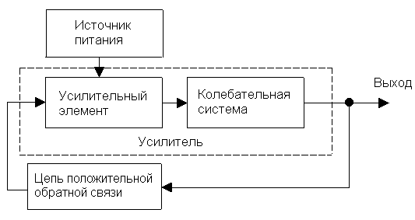

Рис.1.1. Структурная схема автогенератора.
Таким образом, автогенератор это устройство, преобразующее энергию источников питания в энергию ВЧ - колебаний (вырабатывающее электрические колебания) без внешнего воздействия. Содержит активный элемент (транзистор), резонатор (высокодобротный колебательный контур), цепь положительной обратной связи. Для передачи сигналов в передатчике необходимо иметь генератор электрических колебаний высокой частоты — устройство, преобразующее энергию источника постоянного напряжения в энергию колебаний. Существуют генераторы с внешним возбуждением, в которых незатухающие колебания получают от внешнего источника, и генераторы с самовозбуждением (автогенераторы), для которых внешний источник не нужен. Колебания, получаемые в автогенераторах, называют автоколебаниями. Эти колебания могут быть гармоническими (синусоидальными) или релаксационными (несинусоидальными). Автогенераторы применяют не только в передающей, но и в приемной аппаратуре: в преобразователях частоты, демодуляторах и т.д. Независимо от назначения автогенераторов, они должны удовлетворять следующим общим требованиям: иметь достаточно высокое постоянство (стабильность) частоты колебаний и выходной мощности, а также возможно близкую к синусоидальной форму выходного напряжения.
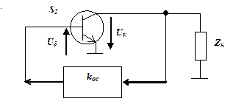
Рис.1.2. Эквивалентная схема автогенератора.
Колебательный контур условно обозначен в виде эквивалентного сопротивления нагрузки Z_{н}в коллекторной цепи транзистора. Транзистор в нелинейном режиме имеет усредненную по первой гармонике крутизну S₁. Цепь положительной обратной связи характеризуется коэффициентом обратной связи k_{ос}. (рис.1.2.) [2].
Самовозбуждение. Плавное нарастание колебаний в автогенераторе при включении питания возможно лишь в случае, когда потери энергии в контуре меньше, чем поступление её от транзистора.
Условие самовозбуждения генератора выполняется при уменьшении резонансного сопротивления колебательного контура лишь до определенной минимальной величины, которой соответствует минимальное допустимое активное сопротивление датчика. Если сопротивление датчика ниже этой величины, происходит срыв колебаний генератора и измерение становится невозможным.К генераторам с самовозбуждением относятся генераторы параллельного возбуждения, генераторы последовательного возбуждения и генераторы смешанного возбуждения [1].
Для того чтобы на зажимах генератора параллельного возбуждения появилось напряжение, нужно привести генератор во вращение от постороннего источника механической энергии. При этом должны быть выполнены следующие условия:
1. Генератор должен обладать остаточным магнетизмом. В этом случае на зажимах якоря генератора появится напряжение. Появившееся напряжение остаточного магнетизма прикладывается к обмотке генератора, по ней начинает протекать ток, и в обмотке возбуждения создается магнитный поток.
2. Магнитный поток обмотки возбуждения должен быть направлен согласно с потоком остаточного магнетизма, т.е. потоки должны складываться. Два потока, сложившись, приводят к увеличению напряжения на якоре генератора, которое прикладывается к обмотке возбуждения, вызывает увеличения магнитного потока и дальнейшее увеличение напряжения на генераторе [2].
.

2. Принцип построения схем автогенераторов
Обобщенную схему АГ гармонических колебаний с использованием в качестве активного элемента биполярного транзистора можно представить в виде рис. 2.1.
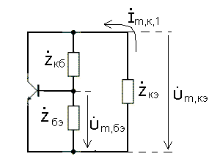
Рис.2.1. Обобщенная схема автогенератора.
Аналогичную схему можно представить и для АГ с другими усилительными элементами, поскольку здесь не показаны элементы, обеспечивающие рабочую точку. Общий принцип выбора элементов схемы не зависит от типа усилительного элемента [1].
В качестве элементов используются емкости и индуктивности (или расстроенные контура, представляющие собой эквивалентные емкости или индуктивности) с малыми потерями. Поэтому их можно в первом приближении считать чисто реактивными, т.е.
,
причем для индуктивного элемента X > 0, а для емкостного – X < 0. Действительно,
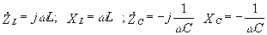.
Для того, чтобы схема выполняла функции автогенератора гармонических колебаний, на частоте генерации должны выполняться балансы амплитуд и фаз. При включении транзистора с общим эмитером входом является промежуток база-эмитер, выходом - коллектор-эмитер. Следовательно, коэффициент усиления определяется как
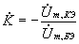.
На резонансной частоте можно принять
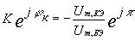.
Для выполнения баланса фаз должно быть обеспечено . Так как цепь обратной связи состоит из делителя, образованного элементами и , т.о.
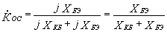.
Это означает, что соответствующие реактивности должны иметь разный знак: если , то 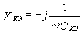, или если 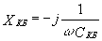, то , при этом должно выполняться неравенство |X_{КБ}| > |X_{БЭ}|.
Колебательный контур в целом образован всеми тремя элементами. На резонансной частоте сумма реактивных сопротивлений равна нулю, т.е.
, | (1)
или , откуда
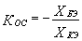, | (2)
т.е. реактивности и должны иметь одинаковые знаки. Уравнения (1) и (2) определяют условия, которым должны удовлетворять реактивные сопротивления, включенные между электродами усилительного элемента [2]. Это отражено заливкой на рис. 2.2.
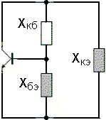
Рис. 2.2. Колебательный контур.
Итак, возможны два варианта построения схемы:
- и - индуктивности, - емкость;
- и - емкости, - индуктивность.
Соответственно этим вариантам схема с двумя индуктивностями называется индуктивной трехточечной схемой, или индуктивной трехточкой (рис. 2.3,а); схема с двумя емкостями – емкостной трехточкой (рис. 2.3,б) [2].

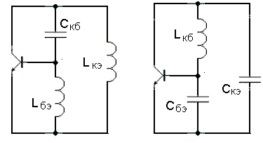
а) | б)
Рис. 2.3. Индуктивная трехточечная схема.
При рассмотрении общего принципа построения схем АГ не принимались во внимание межэлектродные емкости транзисторов. Поэтому коэффициент обратной связи оказался независимым от частоты. Однако при работе на частотах, близких к граничной частоте транзистора, эти емкости начинают оказывать влияние. Аргумент комплексной крутизны S₁ может достигать 90⁰,следовательно будет отличаться от 180⁰.Учитывая межэлектродные емкости транзистора можно построить АГ, в котором каждый элемент трехточки включает и свою емкость транзистора.
На рис. 2.4а показана схема двухконтурной трехточки с общим эмиттером [1].

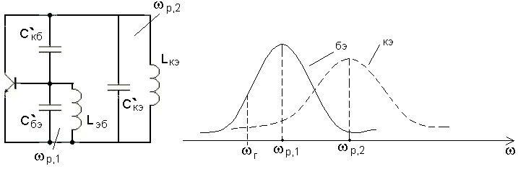
а) | б)
Рис. 2.4. Схема двухконтурной трехточки с общим эмиттером.
Здесь емкость в цепи коллектор-база определяется емкостью перехода, а контуры и должны на частоте генерации являться эквивалентными индуктивностями. Т.к. эквивалентная индуктивность в цепи коллектор-эмиттер должна быть больше , то частота генерации будет ближе к резонансной частоте базового контура. На рис. 2.4.б показаны АЧХ обоих контуров. Так как контур в цепи б-э расстроен меньше, его эквивалентная индуктивность меньше. Обычно этот контур является частотозадающим в автогенераторе.
Схема, показанная на рис. 2.5, (контуры в цепях к-б и б-э) должна иметь эквивалентные реактивности контуров разных знаков [2].

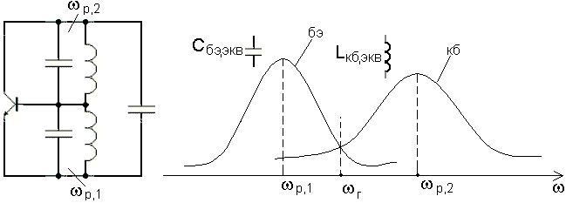
а) | б)
Рис. 2.5. Схема с общей базой.
Здесь частота генерации лежит между резонансными частотами контуров. Эта схема называется схемой с общей базой.
- Виды автогенераторов.

3.1. Мостовая схема
Одной из наиболее распространенной схемой является генератор с мостом Вина. Его основу составляет 2-х каскадный усилитель с положительной ОС в виде последовательно-параллельной RC-цепи (рис.3.1) [2].
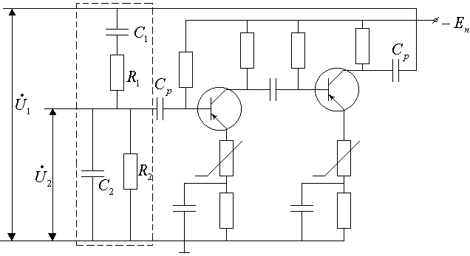
Рис.3.1. Генератор с мостом Вина.
В этой схеме
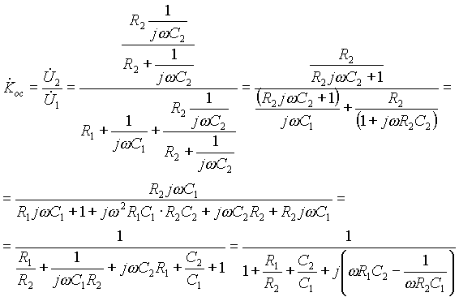
Для обеспечения ПОС необходимо, чтобы было положительным и действительным на частоте генерации. Если выбрать , , то это условие выполняется на частоте генерации
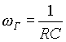.
При этом модуль будет максимальный и равен 1/3. Для выполнения баланса амплитуд необходимо, чтобы коэффицент передачи усилителя был бы равен
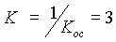.
Однако применять усилитель только с ПОС нельзя, т.к. при возрастании амплитуды начинают использоваться нелинейные участки динамической характеристики, что приведет к значительным нелинейным искажениям. Отсутствие колебательной системы с высокой добротностью не позволяет отфильтровывать высшие гармонические составляющие. Для того, чтобы амплитуда колебаний не возрастала сильно, вводят отрицательную обратную связь так, чтобы зависел бы от амплитуды колебаний. В качестве ООС ставят в эмиттере терморезисторы, сопротивление которых сильно зависит от приложенного к ним напряжения [2].

3.2. Автогенератор на туннельном диоде
ВАХ туннельного диода имеет вид рис.3.2. За счет падающего участка ВАХ, туннельный диод способен усиливать колебания (при 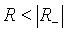) и генерировать автоколебания (при 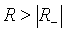). Благодаря быстродействию туннельного диода, устройства на его основе применяют в дециметровом и сантиметровом диапазонах волн [2].
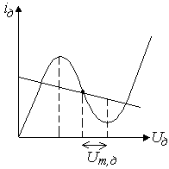
Рис.3.2. ВАХ туннельного диода.
Принципиальная схема АГ на ТД показана на рис.3.3.
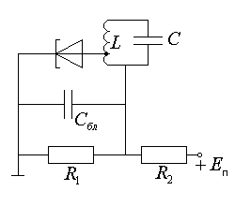
Рис.3.3.Принципиальная схема АГ на туннельном диоде.
С помощью сопротивлений , устанавливается рабочая точка диода (на середине падающего участка ВАХ). Чтобы колебания в АГ были гармоническими желательно, чтобы отношение 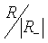 не превышало 2-3. Амплитуда колебаний может быть определена с помощью линии нагрузки (рис.5). Из-за малого сопротивления диода контур подключается частично.
Уравнение для напряжения на контуре имеет вид.
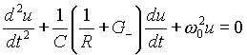.
Колебания начнут увеличиваться по амплитуде при 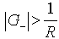 , при установится стационарный режим [2].

3.3. Кварцевые автогенераторы
Базовыми элементами многих современных радиотехнических комплексов и систем являются генераторы гармонических колебаний. Основными требованиями, предъявляемыми к таким генераторам, являются все более жесткие требования по стабильности и эталонности частоты. В то же время в соответствии с тенденциями развития современной радиотехники и электроники генераторы должны иметь малые габариты и массу, быть высокочастотными, надежными, устойчивыми к механическим перегрузкам и вибрациям, технологичными в изготовлении [3].
Наиболее широко в качестве источников стабильных высоко-частотных колебаний в современных радиотехнических системах используются кварцевые генераторы. Высокая стабильность частоты здесь обеспечивается большой добротностью (5000-2000000) и эталонностью применяемых в них кварцевых твердотельных резонаторов. Эти резонаторы работают на объемных типах акустических (механических) колебаний. Их основным элементом является кварцевая пластина, толщина которой и определяет рабочую частоту резонатора [3].
Технологические трудности изготовления тонких кварцевых пластин ограничивают верхнюю границу рабочих частот кварцевых резонаторов около 50 МГц на основном типе колебаний. Ее увеличение за счет работы на нечетных механических гармониках объемных колебаний также не безгранично, поскольку при номерах гармоник выше седьмой добротность и эффективность работы кварцевых резонаторов начинают существенно уменьшаться. Обычно для поднятия частоты источника колебаний применяют последующее умножение частоты, но это усложняет схему и приводит к увеличению шумов, ухудшает чистоту спектра колебаний.Для повышения стабильности частоты генерируемых колебаний частотозадающий контур автогенератора должен иметь высокую добротность. Это требование легко удовлетворяется при использовании в качества такого контура так называемого кварцевого резонатора, основой которого является кварцевая пластина [3].
Кристаллический кварц это твердый минерал (рис.3.4). Продольная ось кристалла О’О является оптической осью кристалла.

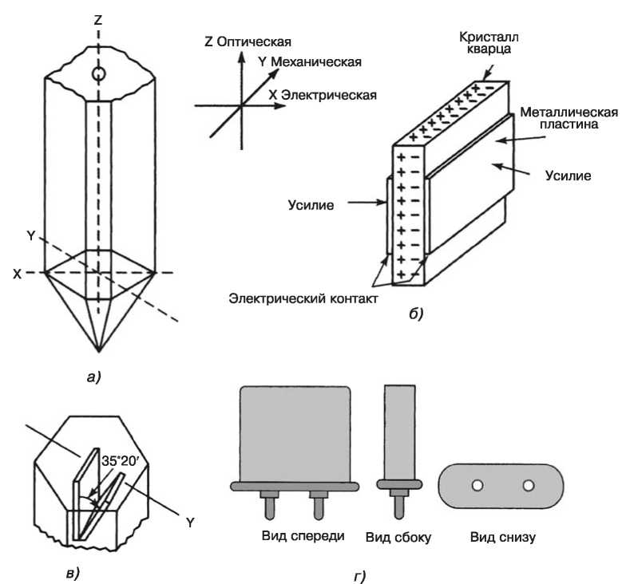
Рис.3.4. Кристалл кварца; а)структура кристалла; б)оси кристалла; в)срез кристалла; г)внешний вид стандартного кварцевого резонатора.

В кварцах сильно выражен пьезоэлектрический эффект. Пусть вырезана пластина перпендикулярно электрической оси (см. рис. 3.5). Под действием сжимающей силы, параллельной электрической оси, на гранях, перпендикулярных к ней, появляются заряды. Под действием растягивающей силы знаки зарядов меняются [3].
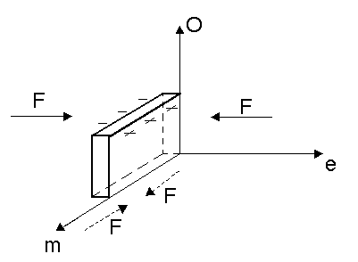
Рис.3.5. Пьезоэлектрический эффект в кварце.
При действии силы вдоль механической оси на тех же гранях также появляются заряды. Это явление прямого пьезоэлектрического эффекта. Обратный пьезоэффект состоит в том, что при помещении пластин в электрическое поле, направленное вдоль электрической оси, пластина сжимается или растягивается вдоль этой и механической осей.
Пластина кварца, как всякое упругое тело, обладает по отношению к механическим колебаниям определенными резонансными собственными частотами. Поэтому, при приближении частоты внешнего переменного напряжения, подаваемого на обкладки конденсатора, к одной из собственных частот пластины, возникают резонансные явления: при постоянной амплитуде напряжения амплитуда механических колебаний около резонанса увеличивается во много раз. Соответственно возрастают пьезоэлектрическая проводимость и пьезоэлектрический ток, т.е. по отношению к внешнему электрическому воздействию механический резонанс пластинки проявляется как последовательный электрический резонанс [3].
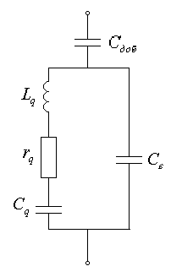
Рис.3.6.Эквивалентная схема кварцевого автогенератора.
Полная эквивалентная схема (рис.3.6) кварца включает в себя еще диэлектрическую емкость или емкость кварцедержателя. Если грани неплотно прилегают к кварцедержателям, то в модель добавляют еще емкость .
Наиболее легко возбуждаются основные резонансные частоты.
Для наиболее употребляемых размеров кварцевых пластин (при толщине от нескольких десятков мм до 4-5 мм) основные колебания по толщине отвечают волнам от 40 до 600 м (0,5 МГц 10 МГц).
Кварцевые пластины в качестве колебательных систем обладают свойствами, благоприятными для получения высокой стабильности частоты АГ, а именно:
а) эталонностью, т.е. постоянством во времени резонансных частот кварца;
б) высокой (до десятков тысяч) добротностью;
в) высоким волновым сопротивлением из-за черезвычайно малой , в связи с чем параллельные кварцу емкости транзистора или лампы оказывают малое дестабилизирующее действие [3].
Автогенераторы, в которых частота определяется частотой кварцевой пластинки, называются кварцевыми.
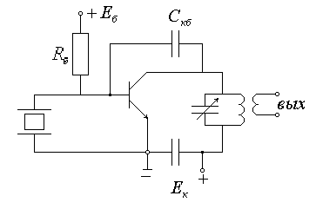
Рис.3.7. Схема включения кварцевого автогенератора.
На рис.3.7. показана наиболее простая и наиболее употребляемая схема - когда кварц находится в цепи базы. Эквивалентная схема изображена на рис.3.8. По переменному току параллельно кварцу включается , которое одновременно выполняет роль автосмещения. Обратная связь здесь осуществляется через емкость коллектор-база. При необходимости добавляется внешний конденсатор [3].
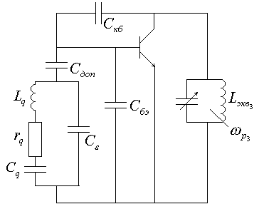
Рис.3.8. Эквивалентная схема включения кварцевого автогенератора.
В результате получается двухконтурная схема с общим эмитером. Частота здесь определяется более низкочастотным контуром. Поэтому, чтобы частота задавалась эталонным контуром (кварцем), коллекторный контур должен быть отстроен в сторону более высоких частот. Чем выше , тем меньше он влияет на , тем выше стабильность частоты.К недостатку данной схемы можно отнести относительно невысокую амплитуду выходных колебаний. Иногда кварц включают между коллектором и базой. При этом получается двухконтурная схема с общим коллектором. В этом случае имеет место меньшее влияние базового тока на генерируемую частоту. Таким образом, существенным недостатком кварцевых генераторов является их относительная низкочастотность, определяемая технологическими возможностями изготовления кварцевой пластины. Кроме того, достаточно сложное механическое крепление и малая толщина высокочастотных кварцевых пластин затрудняет использование генераторов в условиях повышенных механических нагрузок и вибраций [3].
Широко применяемые LС-автогенераторы обладают невысокой стабильностью частоты. Ее можно поднять лишь за счет использования сложных систем автоподстройки и термостабилизации частоты, а также громоздких и дорогих резонаторов. Очень характерен в этом отношении пример сверхпроводящих резонаторов, на основе которых можно делать вторичные эталоны частоты. В наиболее технологичном, микрополосковом исполнении LC-автогераторы существенно нестабильны. Добротность их колебательной системы обычно не превышает 100, а параметры не обладают достаточной стабильностью и эталонностью. Сказанное выше объясняет актуальность создания и исследования новых типов СВЧ автогенераторов, обладающих высокой стабильностью частоты, достаточной механической прочностью и возможностью микроэлектронного исполнения. Современное развитие технологической базы позволяет изготовлять подобные автогенераторы на основе избирательных звеньев на поверхностных акустических волнах. Устройства на ПАВ все более широко используются в радиотехнике и электронике, например при построении линий задержки, резонаторов, полосовых и дисперсионных фильтров, фазовращателей, конвольверов и других элементов многофункциональных устройств обработки сигналов [3].
При построении автогенераторов на основе ЛЗ ПАВ и двухвходовых резонаторов эти устройства включаются в цепь обратной связи активного элемента (АЭ) автогенератора. Сигнал, проходя со входа на выход указанных избирательных звеньев на ПАВ, существенно запаздывает. Это обстоятельство указывает на то, что исследуемые автогенераторы являются автогенераторами с запаздывающей обратной связью. Иная картина в ЛЗ ПАВ и двухвходовых резонаторах ПАВ. Они имеют узкую полосу пропускания сами; их параметры существенно изменяются в пределах этой полосы. Физические особенности работы этих устройств, связанные с эффектами возбуждения, распространения и отражения ПАВ, приводят к тому, что они помимо задержки имеют специфические частотные зависимости входных и взаимных проводимостей. При этом их представление моделью на сосредоточенных элементах R, L и С или в виде широкополосной ЛЗ и внешней избирательной цепью в виде LC-контура является весьма грубым приближением [3].

- Автогенераторы на поверхностных акустических волнах.

4.1. Модуляция частоты
Одним из достоинств автогенератора на ПАВ является простота осуществления модуляции частоты. В кварцевых генераторах девиация частоты достигает 0,05-1%. Получение девиации частоты больше 0,05% является сложной задачей. В генераторах на ПАВ достигается большая девиация частоты, но при несколько худшей стабильности. Модулировать частоту в автогенераторах на ПАВ можно, изменяя фазовые сдвиги в цепи обратной связи, например V, акустическую длину ЛЗ ПАВ и др.
Наиболее просто с точки зрения схемной реализации модулировать частоту в автогенераторе на ЛЗ ПАВ с согласованными статическими емкостями преобразователей либо с дополнительным фильтром в цепи обратной связи. Модуляция частоты автогенератора в этом случае достигается изменением фазового сдвига во внешних по отношению к ЛЗ ПАВ или двухвходовому резонатору цепях. Изменение фазового сдвига обеспечивают регулируемые реактивные элементы, например варикапы. Недостатком такого способа модуляции является невысокая линейность модуляционной характеристики. Простым с точки зрения схемной реализации является ЧМ генератор, у которого изменяется фаза крутизны активного элемента (транзистора), например, изменением смещения (рис. 4.1). Аналогично можно получить модуляцию частоты вводом в цепь обратной связи регулируемых фазосдвигающих каскадов. Последнее реализуется в схемах автогенераторов на рис. 4.17-4.19, введением управляющего напряжения E_{упр}. Однако при подобного рода модуляции автогенераторов с системами автоматического регулирования необходимо обеспечивать условия, при которых быстрые изменения частоты сигнала или его фазы, определяемые наличием модуляции, не отслеживались бы системой подстройки [4].
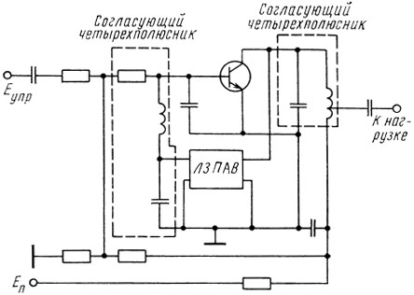
Рис. 4.1. Схема ЧМ автогенератора на ЛЗ ПАВ (E_{упр} - управляющее напряжение).
Недостатком описанных выше способов модуляции является ухудшение стабильности частоты генератора, усложнение его технологии и увеличение габаритов, сложность реализации на высоких частотах. Это дает основание предполагать, что более перспективным способом (особенно на СВЧ) будут способы, при которых в цепях модуляции изменяются параметры самих устройств на ПАВ. Так, подстройку и модуляцию частоты можно осуществить, изменяя скорость распространения поверхностных акустических волн в пьезоподложке. Для этого в линии задержки (или резонаторе ПАВ) на пути распространения ПАВ предлагается установить дополнительный электрод, на который подается постоянное Е и модулирующее Е_{упр} напряжения, изменяющие скорость распространения ПАВ (рис. 4.2) [4].
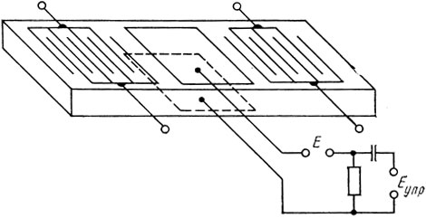
Рис. 4.2. Линия задержки ПАВ с дополнительным электродом
Аналогично можно изменить и акустическую длину ПАВ устройства. Для этого модулирующее напряжение прикладывается к металлизированным торцам пьезоэлектрической подложки. Это напряжение за счет пьезоэффекта приводит к изменению акустической длины ЛЗ или резонатора ПАВ. Как показывает экспериментальное исследование, частота генерации от напряжения (по крайней мере, в ограниченном диапазоне) изменяется при этом линейно [3]. Недостатком этих способов модуляции частоты является то, что для получения заметной девиации модулирующее напряжение должно быть достаточно большим. Можно между входным и выходным преобразователями ЛЗ ПАВ устанавливать дополнительный преобразователь, к которому подключать внешнюю регулируемую фазосдвигающую цепь. Изменение фазового сдвига во внешней цепи дополнительного преобразователя преобразуется в изменение фазы проходящей поверхностной акустической волны, что и приводит к изменению частоты колебаний генератора [4].
Для модуляции частоты большое распространение получает схема, показанная на рис. 4.3 [2]. В обратной связи автогенератора используется сложная линия задержки, которая состоит из простого входного преобразователя и сложного выходного. Выходной преобразователь состоит из двух одинаковых преобразователей - основного и вспомогательного. Преобразователи соединяются между собой электрически через потенциометр. В качестве такого потенциометра могут использоваться регулируемые PIN-диоды. Выходные преобразователи находятся на разных расстояниях от входного преобразователя. Разница между этими расстояниями равняется λ/4. Это соответствует изменению фазы на ±π/4. Следовательно, возможная перестройка частоты составляет
Δf/f = ±λ/8L, где L - акустическая длина ЛЗ ПАВ.
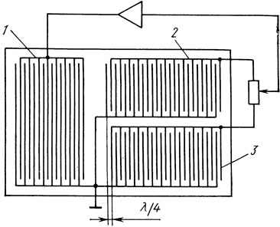
Рис. 4.3. Схема ЧМ автогенератора на ЛЗ ПАВ: 1 - входной преобразователь, 2 - вспомогательный преобразователь; 3 - основной преобразователь

4.2. Одночастотные автогенераторы на ЛЗ ПАВ и двухвходовых резонаторах ПАВ
Если не учитывать, что потери и входные (выходные) емкости ЛЗ ПАВ больше, чем у двухвходовых резонаторов, то принципы построения схем генераторов на этих приборах во многом аналогичны. Рассмотрим схему автогенератора на ЛЗ ПАВ (рис. 4.4). Полностью аналогична ей схема автогенератора на двухвходовом резонаторе ПАВ [4].
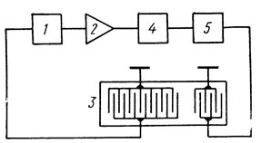
Рис. 4.4. Структурная схема автогенератора с ЛЗ ПАВ: 1 - согласующий четырехполюсник, 2 - усилитель, 3 - ЛЗ ПАВ или резонатор ПАВ, 4 - частотно-избирательный четырехполюсник, 5 - согласующий четырехполюсник
С точки зрения построения автогенераторов резонаторы ПАВ имеют следующие преимущества по сравнению с ЛЗ ПАВ [4]:
меньшие вносимые потери (до 1-5 дБ) и габариты;
меньшую чувствительность к технологическим дефектам.
Кроме того, резонаторы ПАВ имеют меньшие статические емкости преобразователей, а также, поскольку избирательные свойства резонаторов не связаны с топологией ВШП, проще выполняется согласование входных проводимостей AЭ и резонаторов ПАВ. Однако следует учитывать, что стабилизирующая способность резонаторов существенно падает при расстройке относительно резонансной частоты.
Для генерации колебаний необходим лишь усилитель и устройство на ПАВ. Остальные элементы, изображенные на рис. 4.4, только расширяют функциональные возможности автогенератора.
Наиболее часто автогенераторы на ПАВ используются в качестве задающих генераторов. Для таких генераторов недопустимы скачки частоты или многочастотные режимы. Поэтому для автогенераторов на ПАВ, работающих в качестве задающих, необходима модовая селекция. В автогенераторах на ПАВ модовая селекция осуществляется за счет использования избирательных свойств самой ЛЗ ПАВ. Естественно, модовая селекция в автогенераторе с широкополосной ЛЗ ПАВ может быть обеспечена и традиционным путем, т. е. при помощи внешних по отношению к ЛЗ избирательных цепей, например, включением в кольцо обратной связи дополнительного избирательного фильтра [5].
Схемы автогенераторов с модовой селекцией внешним дополнительным фильтром и узкополосным согласованием приводятся на рис. 4.5 и 4.6 соответственно. Очевидно, что основной недостаток такого способа модовой селекции заключается в том, что здесь частота колебаний во многом определяется элементами внешних избирательных цепей, которые являются относительно нестабильными. Кроме того, использование такого рода фильтрах индуктивных элементов затрудняет микроинтегральное исполнение генераторов, увеличивает их габариты и массу. Поэтому модовая селекция в автогенераторах на ПАВ в настоящее время реализуется путем формирования требуемых избирательных свойств самих устройств на ПАВ [4].
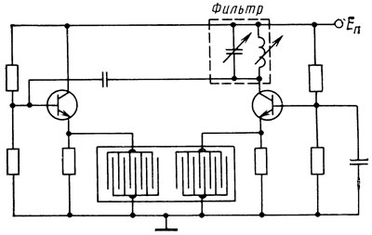
Рис. 4.5. Схема автогенератора на ЛЗ ПАВ с внешним дополнительным фильтром.
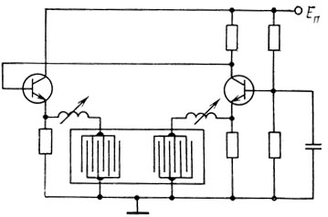
Рис. 4.6. Схема автогенератора на ЛЗ ПАВ с узкополосным согласованием.
Как следует из проведенного выше анализа, одночастотный режим автогенератора с устройством на ПАВ может быть осуществлен, если полоса пропускания ЛЗ ПАВ по нулям частотного отклика, равная
Δf = (1/τ) = (V/l), будет равняться разности между частотами колебаний соседних мод автогенератора Δf_{m,n} = (1/T) = (V/L). Для симметричной ЛЗ ПАВ равенство l = L означает, что конец входного преобразователя является началом выходного преобразователя. В результате значительно возрастает прямое прохождение сигнала со входа на выход ЛЗ, особенно на высоких частотах. Прямое прохождение ухудшает характеристики генератора и поэтому нежелательно. Как отмечалось выше, для повышения стабильности частоты требуется увеличивать акустическую длину линии задержки, что, исходя из требований модовой селекции, приводит к необходимости увеличивать также и длину самих преобразователей, наращивая в них количество пар штырей. При этом увеличивается влияние акустических волн, отраженных от границ штырей. При более 100 пар штырей в преобразователе отражения становятся значительными и существенно ухудшают характеристики ЛЗ ПАВ, а следовательно, и генератора, который строится на ее основе. Для устранения влияния отраженных волн, применяются преобразователи с расщепленными штырями, однако для этого требуется более высокая разрешающая способность фотолитографического оборудования [5].
Увеличить акустическую длину избирательного преобразователя, например, до 10⁴ λ, не увеличивая количество пар электродов в преобразователях, а значит и получить более высокую стабильность частоты можно, применяя сложную структуру преобразователя (рис. 4.7), состоящую из нескольких ветвей [2]. Частотная характеристика такого преобразователя зависит как от расстояния между центрами соседних ветвей. Это расстояние l_{b} определяет период повторения основных максимумов частотной характеристики преобразователя Δf_{повт} = 1/τ_{b} = (V/l_{b})], так и от полной акустической длины сложного преобразователя l1 = N_{b}l_{b}. Как и для эквидистантного преобразователя, именно акустическая длина преобразователя определяет полосу его пропускания по нулям главного лепестка частотной характеристики Δf = (1/N_{b}τ_{b}) = (V/N_{b}l_{b}).
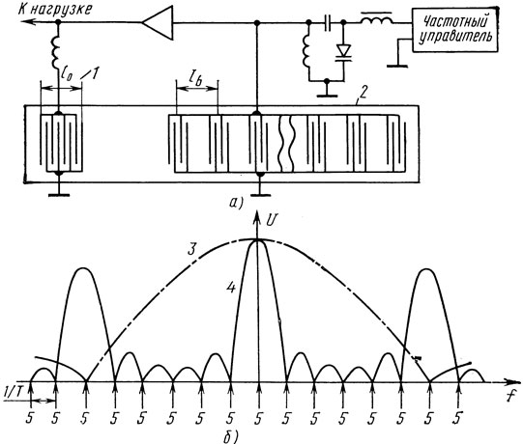
Рис. 4.7. Схема автогенератора на ЛЗ ПАВ с преобразователем многоветвевой структуры (а) и его АЧХ (б): 1 - входной преобразователь, 2 - выходной преобразователь многоветвевой структуры, 3 - АЧХ входного преобразователя, 4 - АЧХ выходного преобразователя, 5 - собственные частоты автогенератора
При обеспечении равенства акустической длины L ЛЗ ПАВ акустической длине преобразователя N_{b}l_{b}, на нули частотного отклика многоветвевого преобразователя могут приходиться почти все моды колебаний, соседние с основной. Однако имеются также и моды, частоты которых совпадают с другими основными максимумами частотной характеристики преобразователя. Обеспечить их подавление позволяет соответствующий выбор длины неизбирательного эквидистантного преобразователя [4].
Достоинствами автогенераторов на таких ЛЗ ПАВ являются:
1. возможность обеспечения высокой добротности колебательной системы, а значит и высокой стабильности частоты генератора, при количестве пар штырей, не превышающем 100;
2. высокая воспроизводимость частоты колебаний автогенератора;
3. меньшая скорость старения ЛЗ ПАВ, а следовательно, и высокая долговременная стабильность частоты генераторов.

4.3. Автогенератор на несогласованной линии задержки ПАВ.
Как отмечалось, важным достоинством автогенераторов на устройствах на ПАВ является то, что они могут быть выполнены в микроэлектронном исполнении. Наиболее просто это достигается при отказе от дополнительных индуктивных элементов, подключаемых ко входу и выходу ЛЗ ПАВ или двухвходового резонатора ПАВ для компенсации статических емкостей преобразователей, и объясняется известными сложностями, встречающимися в производстве индуктивных элементов в пленочных микросхемах. Отказ от компенсирующих индуктивностей сопровождается существенным снижением коэффициентов передачи устройства на ПАВ по напряжению и току, что в конечном счете ведет к необходимости большего усиления в активном звене автогенератора. Частота устройства на ПАВ без компенсирующих индуктивностей называют несогласованными устройствами на ПАВ [5].
Исследуем автогенератор с несогласованной ЛЗ ПАВ. Рассмотрим вначале автогенератор с симметричной ЛЗ ПАВ, у которой входной и выходной преобразователи имеют одинаковую длину l₁ = l₂ = l и при распространении вдоль преобразователей ПАВ задерживается на одно и то же время т. Для простоты положим, что входная и выходная проводимости АЭ с учетом нагрузки равны и чисто активны: g₁ = g₂ = g. Реактивные составляющие входной и выходной (с учетом нагрузки) проводимостей АЭ могут быть учтены соответствующим изменением статических емкостей преобразователей ЛЗ ПАВ. Обычно для получения высокой долговременной и средневременной стабильности частоты автогенераторов линии задержки и резонаторы ПАВ делают из пьезокварца, который является слабым пьезоэлектриком. Это приводит к тому, что условия слабого прохождения ПАВ через ЛЗ и резонатор ПАВ достаточно хорошо выполняются [5]. Например, для ЛЗ ПАВ, выполненной на HС-срезе кварца, имеющем наибольший для различных срезов кварца коэффициент электромеханической связи k²_{m} = 0,0024, при числе пар электродов в ВШП N = 100, получаем
|K_{U}¹²| |K_{U}²¹| =(Gˆ/√Gˆ² + (ω_{a}C_{T})²) = 0,085 << 1. (4.1)
В реальной системе произведение |K_{U}¹²| |K_{U}²¹| еще меньше из-за влияния входной и выходной проводимостей АЭ, а также наличия потерь при прохождении ПАВ от одного ВШП к другому. Указанное обстоятельство позволяет определять собственные частоты линейной резонансной системы автогенератора и критическое значение крутизны линейной части активного элемента α*_{k}. Выражение для определения α_{k} (критическое значение крутизны линейной части АЭ, при котором эквивалентное затухание в линейной резонансной системе автогенератора на частоте ω_{k} равно нулю) получается из уравнения баланса амплитуд и имеет вид [5]
α*_{k} = [g + G_{a}(ω_{k})]² + [ω_{k}C_{T} + b_{a}(ω_{k})]² / γG_{a}(ω_{k}). (4.2)
Из (4.2) можно определить номер той моды колебания, частота которой наиболее близка к частоте ω_{a}. Видно, что номер такой моды k₀ близок к М - относительной акустической длине линии задержки ПАВ.
Дальнейшее исследование проведем графически.. Решение этой задачи при различных значениях Т (время задержки ЛЗ) для автогенератора с симметричной ЛЗ ПАВ, выполненной на HG-срезе кварца, при N = 100, φ = 0, g = G представлено на рис. 4.8, а. Здесь для разных мод колебаний изображены частотные зависимости сдвига фазы сигнала, которую он приобретает, проходя через АЭ с входа на выход φ - 2Ψ, а также прямая частотной зависимости сдвига фазы сигнала из-за задержки в ЛЗ ПАВ ωТ. Собственные частоты резонансной системы ω_{k} соответствуют точкам пересечения кривых φ - 2Ψ + 2πk и прямой ωТ. Кроме того, на рис. 4.8, б показана зависимость управляющего сопротивления R от собственной частоты ω_{k}. Как видно из рис. 4.8, а, б для одномодовой генерации желательно обеспечить задержку T, близкую к τ. Однако при этом преобразователи в симметричной ЛЗ ПАВ располагаются очень близко друг к другу из-за чего сильно возрастает проходная емкость между ними и существенно усиливается эффект прямого прохождения сигнала со входа на вход ЛЗ ПАВ. Это приводит к ухудшению характеристик автогенератора [5].
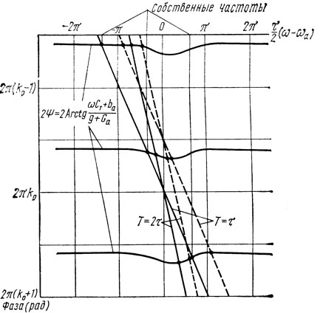
Рис. 4.8.а. Графическое решение уравнения баланса фаз (а) и зависимость управляющего сопротивления от собственной частоты ω_{k} (б) для автогенератора с симметричной несогласованной ЛЗ ПАВ (HС-срез кварца) при φ = 0, N = 100.
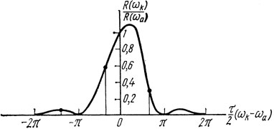
Рис. 4.8.б Графическое решение уравнения баланса фаз (а) и зависимость управляющего сопротивления от собственной частоты ω_{k} (б) для автогенератора с симметричной несогласованной ЛЗ ПАВ (HС-срез кварца) при φ = 0, N = 100.
Обеспечить T = τ и даже T > τ можно в несимметричной ЛЗ ПАВ, где имеется широкополосный преобразователь с небольшим количеством пар штырей и избирательный преобразователь длиной l₁ с большим количеством пар штырей. Поскольку частотная характеристика ЛЗ ПАВ будет в основном определяться избирательным преобразователем, то τ будет определяться задержкой сигнала в избирательном преобразователе τ₁ = l₁/V. Зависимость управляющего сопротивления от собственной частоты также определяется в основном частотной характеристикой избирательного преобразователя и будет в пределах полосы пропускания неизбирательного преобразователя близка к функции sin x/x, а не (sin x/x)², как было для симметричной ЛЗ ПАВ [5].
Графическое решение уравнения баланса фаз (4.2) для автогенератора с несимметричной ЛЗ ПАВ, выполненной на HС-срезе кварца с числом пар штырей в избирательном преобразователе N_{изб} = 100 и в неизбирательном преобразователе N_{неизб} = 10 при φ = 0 приводится на рис.4.9,а. Рассматривается случай, когда входная и выходная проводимости АЭ равны проводимостям, обусловленным статистическими емкостями преобразователей g₁ = ω_{a}C_{T1}, g₂ = ω_{a}C_{T2}. На рис. 4.9,б показана зависимость управляющего сопротивления автогенератора R от собственной частоты ω_{k}, определяемая из выражения (4.3) [5].
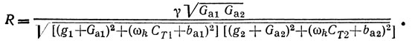 (4.3)
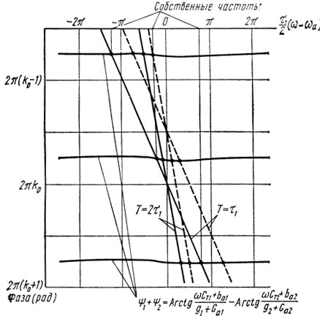
Рис. 4.9а. Графическое решение уравнения баланса фаз (а) и зависимость управляющего сопротивления от собственной частоты ω_{k} (б) для автогенератора с несимметричной несогласованной ЛЗ ПАВ (НС-срез кварца) при φ = 0, N₁ = 100, N₂ = 10, g_{i} = ω_{a}C_{Ti}, i = 1, 2
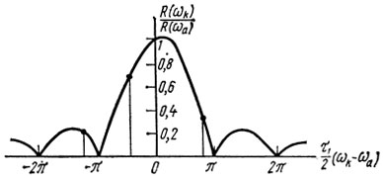
Рис. 4.9б. Графическое решение уравнения баланса фаз (а) и зависимость управляющего сопротивления от собственной частоты ω_{k} (б) для автогенератора с несимметричной несогласованной ЛЗ ПАВ (НС-срез кварца) при φ = 0, N₁ = 100, N₂ = 10, g_{i} = ω_{a}C_{Ti}, i = 1, 2
Таким образом, как следует из рис. 4.8 – 4.9, при T, близкой к τ или τ₁ и моде колебания, частота коброй близка к частоте акустоэлектрического синхронизма ω_{а}, соседние моды будут подавляться, поскольку им соответствуют области нулевых или близких к ним значений управляющего сопротивления R. Для получения ω_{k}, обеспечивающего максимальное значение R, необходимо правильно выбирать акустическую длину ЛЗ ПАВ [5]. Из рис. 4.8 -4.9 видно, что изменением L ≈ l или L ≈ l_{i} в небольших пределах всегда можно получить требуемую собственную частоту линейной резонансной системы автогенератора ω_{k}, например, равную ω_{a}. Оптимальная акустическая длина близка к нечетному числу половин длин ПАВ на частоте ω_{а}.

4.4. Автогенератор с согласованной линией задержки на ПАВ
Для улучшения ряда характеристик автогенераторов с устройствами на ПАВ применяют согласование (компенсацию) статических емкостей преобразователей. В диапазоне СВЧ индуктивные согласующие элементы могут быть выполнены методами пленочной технологии. Применение цепей согласования имеет преимущества и недостатки. К преимуществам следует отнести уменьшение вносимых потерь и увеличение коэффициента передачи устройства на ПАВ. Это позволяет получить больший уровень выходной мощности и повысить КПД по сравнению с автогенератором с несогласованным устройством на ПАВ. В автогенераторе с согласованием может быть осуществлена очень простая модуляция и подстройка частоты. Это достигается изменением частоты согласующего контура путем подключения к образующемуся контуру варикапа. Однако при согласовании, как правило, ухудшается долговременная стабильность частоты автогенератора за счет влияния нестабильностей элементов цепей согласования [5].
В простейшем случае согласование (компенсация) достигается последовательным (при малой активной составляющей входного или выходного сопротивления АЭ) или параллельным (при большой активной составляющей входного или выходного сопротивления АЭ) подключением ко входу преобразователей внешних индуктивных элементов. Образующийся при этом контур (параллельный или последовательный) должен иметь собственную частоту резонанса, близкую к частоте акустоэлектрического синхронизма.
Рассмотрим автогенератор с симметричной ЛЗ ПАВ при параллельном согласовании статических емкостей преобразователей. Для простоты считаем, что g₁ = g₂ = g, ωC_{T} - (1/ωL) ≈ 2С_{Т}(ω - ω_{с}) ∼ g, где ω_{с} = 1/√LС^{Т} - резонансная частота контура согласования. Хотя при согласовании статических емкостей преобразователей уровень трехзаходового сигнала увеличивается, для простоты анализа будем считать (как и ранее), что условие слабого прохождения ПАВ через ЛЗ реализуется. Выражение для определения управляющего сопротивления автогенератора R имеет вид [6]
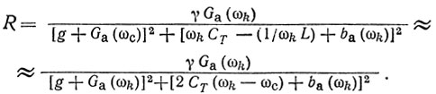 (4.4)
Видно, что управляющее сопротивление R принимает максимальное значение при точной компенсации
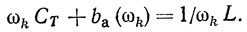 (4.5)
Кроме того, требуется также выполнение условия G_{a} = g, Если ω_{k} = ω_{а}, то для рассматриваемого автогенератора получаем
R_{макс} = γ/2g.
Графическое решение уравнения баланса фаз для различных значений Т и ω_{с} = ω_{а} в случае симметричной согласованной ЛЗ ПАВ, выполненной на HС-срезе кварца при N = 100, приводится на рис. 4.10, a (g = G). Ha рис. 4.10, б приводится зависимость управляющего сопротивления R от собственной частоты ω_{k}. Как и ранее, для одномодовой генерации желательно обеспечить задержку Т, близкую к τ. Видно, что при согласовании возрастает влияние реактивных составляющих проводимостей излучения преобразователей на фазовую характеристику ЛЗ ПАВ. Например, для выбранного пьезоэлектрика (НС-срез кварца) и при количестве пар штырей в преобразователе, равном 100, получаем, что влияние реактивной составляющей проводимости излучения приводит к тому, что зависимость сдвига фазы от частоты на входе (выходе) линейной резонансной системы переходит через нулевое значение трижды - на частоте ω_{а} и в двух соседних боковых лепестках частотной характеристики ЛЗ ПАВ [6].
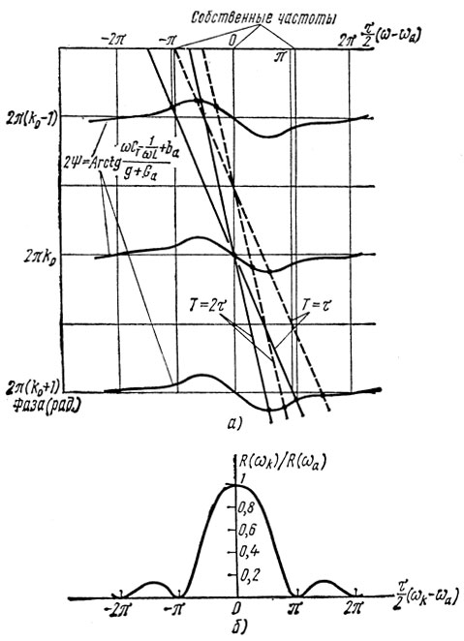
Рис. 4.10. Графическое решение уравнения баланса фаз (а) и зависимость управляющего сопротивления от собственной частоты ω_{k} (б) для автогенератора с несимметричной согласованной ЛЗ ПАВ (HС-срез кварца) для φ = 0, N = 100,
Если частота согласования ω_{с} отличается от ω_{а}, то оптимальная относительная акустическая длина ЛЗ ПАВ М₀ в предположении выполнения условия
4k²_{m}N_{i}(1 + χ_{i}) << π; χ_{i} = g_{i}/G_{i}
будет определяться из выражения
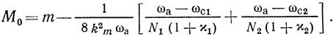 (4.6)
Величина m - ближайшее целое число к требуемой эффективной добротности линейной резонансной системы автогенератора, равное числу пар электродов в избирательном ВШП.
Для повышения выходного сопротивления линейной резонансной системы автогенератора, а также для фильтрации выходного сигнала может применяться согласование лишь одного выходного преобразователя. В этом случае оптимальной относительной акустической длиной будет величина М₀ : [6]
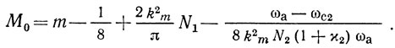 (4.7)
Определим условие, при котором в нагрузке автогенератора с согласованной ЛЗ ПАВ (ω_{с} = ω_{а}) на частоте ω_{а} выделяется максимальная мощность. Выражение для определения выходной мощности имеет вид
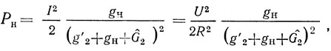 (4.8)
Из (4.8) видно, что если I = const, то мощность в нагрузке принимает максимальное значение
P_{н.макс} = I²/8(g'₂ + Gˆ₂) при g_{н} = g'₂ - Gˆ₂ = |Y_{22x}|.
Мощности, рассеиваемые в АЭ и устройстве на ПАВ, при этом равны:
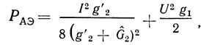 (4.9)
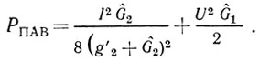 (4.10)
Очевидно, что КПД автогенератора в этом случае не превышает значения
При I = const мощность автогенератора с согласованным устройством на ПАВ в
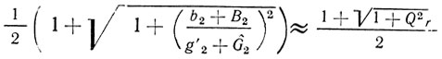
раз больше, чем в автогенераторе с несогласованным устройством на ПАВ [6].

4.5. Автогенераторы на одновходовых резонаторах
Как уже отмечалось, частотные свойства одновходового резонатора ПАВ во многом аналогичны частотным свойствам кварцевого резонатора на объемных акустических волнах. Это позволяет использовать схемы традиционных кварцевых генераторов для построения автогенераторов на одновходовых резонаторах ПАВ.
Как известно [6], кварцевые генераторы по принципу построения могут быть разделены на две большие группы. К первой группе относятся трехточечные схемы, в которых кварцевый резонатор играет роль индуктивного плеча контура. Возможные варианты таких схем автогенераторов с одновходовыми резонаторами ПАВ показаны на рис. 4.11. Автогенератор с резонатором ПАВ, включенным между базой и эмиттером (рис. 4.8, б) и коллектором и эмиттером транзистора (рис. 4.8, а), выполнены по схеме индуктивной трехточки, автогенератор с резонатором между коллектором и базой - по схеме емкостной трехточки . Очевидно, что частотный диапазон работы, а значит, и диапазон перестройки таких схем, где резонатор ПАВ играет роль индуктивного элемента, заключен, в основном, между частотами последовательного и параллельного резонансов. Для резонатора ПАВ на ST-срезе кварца последовательный и параллельный резонансы располагаются еще ближе.
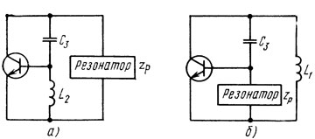
Рис. 4.8. Схемы автогенераторов с одновходовым резонатором ПАВ
Существенным достоинством рассмотренных схем является то, что в них исключена паразитная генерация на большой входной емкости резонатора ПАВ. Однако подобная генерация возможна в схеме рис. 4.9, если бы в ней отсутствовал резистор R. Схема на рис. 4.9 работает на частоте, близкой к частоте последовательного резонанса кварца. Поэтому на рабочей частоте подсоединение резистора параллельно кварцу практически не сказывается на работе автогенератора, так как R существенно больше сопротивления резонатора ПАВ вблизи частоты последовательного резонанса. В то же время на частотах паразитных колебаний резистор R вносит существенное затухание в резонансную систему автогенератора, что и препятствует возникновению паразитных автоколебаний [6].
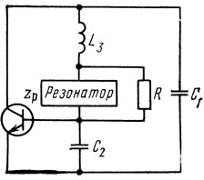
Рис. 4.9. Схема автогенератора с подавлением паразитных колебаний
Существенно больше разнести частоты последовательного и параллельного резонансов можно (как и в кварцевых резонаторах), применяя внешнюю индуктивность, компенсирующую действие статической емкости преобразователя на частоте ω_{2р}. Последнее также существенно упрощает условие возникновения резонанса в одновходовом резонаторе ПАВ. Действительно, при (ω_{c}C_{T} = (1/ω_{c}L) резонанс имеет место при любом количестве пар штырей в преобразователе и при любом коэффициенте отражения. Однако при этом ухудшается стабильность частоты генератора, поскольку она во многом будет определяться именно этим нестабильным индуктивным элементом. Ухудшается при этом и технологичность производства генератора. Необходимо отметить, что в отличие от кварцевых резонаторов на объемных типах акустических колебаний, у которых гармоникам основной частоты соответствуют затухания, соизмеримые с затуханием на основной частоте, в резонаторах ПАВ затухание на гармониках основной частоты существенно превосходит затухание на основной частоте. Это справедливо по крайней мере для соответствующих конструкций резонаторов ПАВ. Поэтому при расчете автогенераторов на одновходовых резонаторах ПАВ можно не учитывать резонансы на гармониках основной частоты [6].
Ко второй группе генераторов относятся автогенераторы, в которых резонатор ПАВ используется как последовательный контур. Схема такого автогенератора показана на рис. 4.10. Автогенератор собран по трехточечной cxeмe. Цепь обратной связи этого генератора содержит делитель, состоящий из кварцевого резонатора и резистора R_{д}. Частота колебаний автогенератора определяется, в основном, резонатором ПАВ и близка к частоте последовательного резонанса. Чем меньше сопротивление резистора R_{д}, тем большая стабильность частоты колебаний, однако и тем меньше коэффициент обратной связи автогенератора [6]. При достаточно больших R_{д} возможно возникновение паразитных колебаний в схеме.
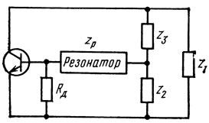
Рис. 4.10. Схема автогенератора с одновходовым резонатором ПАВ в цепи обратной связи.
Для компенсации влияния статической емкости резонатора ПАВ можно применять схему автогенератора с нейтрализацией (рис. 4.11). Нейтрализация достигается тем, что через статическую емкость резонатора ПАВ и емкость нейтрализации С_{н} протекают токи, равные по амплитуде, но противоположные по фазе.
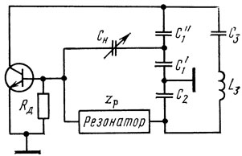
Рис. 4.11. Схема автогенератора с цепями нейтрализации.
Используя одновходовые резонаторы ПАВ, можно строить и диодные автогенераторы. При этом практически всегда используются туннельные диоды. Одна из таких схем приведена на рис. 4.12. Резисторы R₁ и R₂ образуют низкоомный делитель для питания туннельного диода [6]. Конденсатор С₁является блокировочным по цепи питания. Резонатор ПАВ включен в одну из диагоналей моста, образованного элементами L, С, R₃, R₄. К другой диагонали моста подключен туннельный диод ТД.
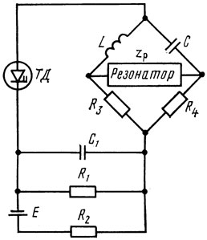
Рис. 4.12. Схема автогенератора с одновходовым резонатором ПАВ и туннельным диодом.

- Порядок расчета автогенераторов на ПАВ.
Из проведенного выше анализа следует, что для повышения стабильности частоты автогенератора необходимо [7]:
1) применять в устройствах на ПАВ стабильные пьезокристаллы, например ST-срез кварца;
2) использовать ЛЗ ПАВ с большой относительной акустической длиной;
3) применять конструкцию автогенераторов с резонаторами ПАВ, которая дала бы возможность работать с максимально возможным эквивалентным временем задержки резонатора ПАВ, например, работать на частотах вблизи ω_{р} = ω_{с};
4) стабилизировать источники электропитания;
5) подавлять прямое прохождение в устройствах на ПАВ и применять преобразователи с такой топологией, которая обеспечивает максимальное подавление высших гармонических составляющих тока АЭ, поскольку их влияние приводит к изменению фазы крутизны выходного тока АЭ;
6) работать с возможно меньшими базовыми токами, стремясь к использованию АЭ с большим входным сопротивлением для уменьшения влияния нестабильности входных токов АЭ;
7) работать в недонапряженном режиме для улучшения гармонического состава токов АЭ.
В настоящее время существует большое число схем автогенераторов на устройствах ПАВ. В зависимости от функционального назначения подход к построению того или иного автогенератора может быть разным. Это особенно очевидно, например, при сравнении генераторов непрерывных колебаний и радиоимпульсных. Подход к решению вопроса о построении автогенератора с повышенной механической прочностью будет существенно отличаться от подхода к проектированию автогенератора с существенной стабильностью частоты колебаний. Поэтому и расчет автогенераторов на ПАВ разного назначения будет различным.
Дать общий, но в то же время и достаточно конкретный порядок расчета в подобной ситуации, думается, очень сложно. Положение усложняется и тем, что разработано большое число устройств на ПАВ. Это и ЛЗ ПАВ, и одновходовые, и двухвходовые резонаторы. Как следует из приведенного выше материала, их основные расчетные формулы существенно различаются. Поэтому для каждого конкретного устройства на ПАВ должен быть свой подход при расчете автогенератора, учитывающий его специфику. Существенным препятствием на пути разработки надежных расчетных методик является относительно слабое экспериментальное исследование генераторных устройств на ПАВ. В имеющейся литературе очень мало сведений о предельных возможностях практических генераторов. Совершенно открытым является вопрос о взаимосвязи между рассеиваемой в устройстве на ПАВ мощностью и стабильностью колебаний. Не совсем понятно, на какие предельные мощности рассеивания в устройстве на ПАВ можно ориентироваться при расчете автогенератора. Эти мощности существенно больше, чем у кварцевых генераторов. Следует указать на возможность существования двух разных подходов к задаче о проектировании какого-то конкретного автогенератора с устройством на ПАВ. Действительно, на практике обычно разрабатывают автогенератор под данное конкретное устройство на ПАВ, которое есть в наличии у разработчика. В этом случае активный элемент и все остальные элементы схемы подбирают и рассчитывают под это устройство. Подобный расчет (особенно для одновходовых резонаторов ПАВ) подобен расчету обычных кварцевых генераторов [7].
Однако в настоящее время все более настойчиво проявляет себя тенденция создания устройства на ПАВ с заданными электрическими и механическими свойствами под разрабатываемый автогенератор. Это объясняется тем, что такой подход может дать существенное улучшение параметров автогенератора без применения сложных согласующих цепей. В то же время простота создания нужной топологии электрической части устройства на ПАВ дает возможность уже в настоящее время производить отработку этого устройства в рамках подразделений, занимающихся разработкой автогенераторов в целом. Понятно, что подобное совмещение было невозможно в производстве обычных кварцевых генераторов из-за существенных технологических отличий в производстве кварцевых объемных резонаторов и электрической части автогенератора. Ориентируясь на практические потребности разработчиков и на их реальные возможности, попытаемся решить стоящую задачу применительно к генераторам непрерывных колебаний. Остановимся на расчете автогенераторов с ЛЗ ПАВ или на двухвходовых резонаторах [7].
Самым грубым, но пока достаточно распространенным на практике расчетом автогенератора на ПАВ является расчет его усилителя, обеспечивающего компенсацию переходных потерь устройства на ПАВ. Например, если потери в ЛЗ ЛАВ составляют 20 дБ, то усилитель должен обеспечить в линейном режиме усиление 26-30 дБ для обеспечения необходимого запаса по самовозбуждению. Расчет цепей смещения и питания производится из тех соображений, что в режиме с отсечкой усилитель должен обеспечивать усиление 20 дБ, точно равное потерям в ЛЗ ПАВ. Для обеспечения работы усилителя с наименьшими уровнями побочных гармонических составляющих необходимо обеспечить работу усилителя в недонапряженном или в соответствующем ему в области СВЧ режиме. Вторым по сложности вопросом является необходимость согласования устройств на ПАВ с активным элементом. Сюда же относится и необходимость компенсации статической емкости преобразователя. Подобная необходимость диктуется тем, что на практике даже у двухвходовых резонаторов переходное затухание получается достаточно большим и поэтому целесообразно не наращивать усиление активного элемента автогенератора, так как это связано с возможностью паразитных колебаний, а увеличить коэффициент передачи устройства на ПАВ. Понятно, что этого проще всего можно достичь компенсацией статических емкостей преобразователей устройства на ПАВ или дополнительным согласованием его входных и выходных проводимостей с соответствующими проводимостями активного элемента [7].
Расчет компенсирующих индуктивностей прост. Средняя частота автоколебаний известна, поэтому, зная статическую емкость преобразователя, нетрудно вычислить необходимую компенсирующую индуктивность. Можно одновременно решить задачу компенсации и согласования, применяя известные согласующие цепи [1]. В качестве примера на рис. 5.1. изображена одна из таких схем. Она обеспечивает согласование выходной проводимости АЭ y_{а.э} с входной проводимостью ЛЗ ПАВ Y_{ПАВ}. Если по каким-либо соображениям схема согласования на рис. 5.1. не удовлетворяет, то можно использовать, например, схему на рис. 5.2. или другие [3]. Преимуществом схемы на рис. 5.2. является то, что она лучше фильтрует высшие гармонические составляющие колебания.. Эта особенность ряда согласующих цепей весьма полезна для автогенераторов с устройствами на ПАВ, так как в них AЭ работает на слабо фильтрующую нагрузку. Это особенно справедливо, если автогенератор собран на ЛЗ ПАВ [6].
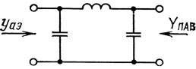
Рис. 5.1. Согласующая цепь
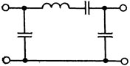
Рис. 5.2. Вариант согласующей цепи
Для обеспечения стабильности частоты автогенераторов необходимо предусмотреть достаточно слабую связь с нагрузкой. Это соответствует тому, что мощность, рассеиваемая в нагрузке, должна составлять малую долю мощности, отдаваемой АЭ. При этом расчет автогенератора можно проводить без учета нагрузки. Получающийся при этом малый КПД автогенератора является платой за стабильность частоты колебаний [7].
Грубый расчет автогенераторов на одноовходовых резонаторах может быть выполнен на основе имеющихся методик расчета обычных кварцевых генераторов.

- Сравнительные характеристики различных автогенераторов.
Для одноконтурных LC-генераторов наклон φ фазовой характеристики определяется добротностью резонансной системы Q и частотой автоколебаний ω₀:
φ = 2Q/ω₀ = T, (6.1)
где Т - постоянная времени контура.
Для автогенератора с ЛЗ ПАВ можно записать
φ = 2πМ/ω₀, (6.2)
где M = Lf₀/V - относительная акустическая длина ЛЗ ПАВ.
Тогда добротность резонансной системы автогенератора на ЛЗ ПАВ может быть определена следующим образом: Q = 2πM.
Из (6.2) видно, что наклон фазовой характеристики колебательной системы генератора на ЛЗ ПАВ определяется величиной М, максимальное значение которой ограничено технологическими возможностями выращивания пьезокристалла, скоростью ПАВ, а также достижимой рабочей частотой.
По значению реализуемой добротности автогенераторы с ЛЗ ПАВ занимают промежуточное положение между кварцевыми и LC-генераторами. Во многом аналогичные рассуждения можно провести для автогенераторов на резонаторах ПАВ.
Сравнительные характеристики автогенераторов на ПАВ, LC-резонаторах и их эквивалентах, а также кварцевых объемных резонаторах приводятся в табл. 6.1. [5].
Таблица 6.1.
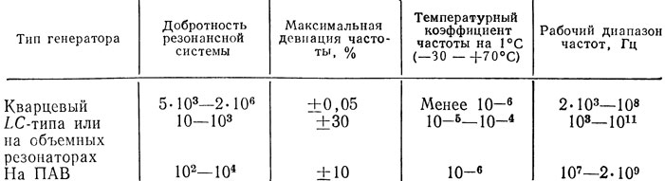
Из табл. 6.1 видно, что автогенераторы с устройствами на ПАВ незаменимы там, где требуется одновременно большая частотная перестройка и высокая стабильность частоты. При этом требуемая добротность резонансной системы обеспечивается соответствующим выбором акустической длины ЛЗ ПАВ.
Стабильность частоты в генераторах на ЛЗ ПАВ достигает (2-5)⋅10⁻¹⁰ за 1 с [5]. Типовая односторонняя характеристика фазовых шумов генератора на ПАВ показана на рис. 6.1 [6].
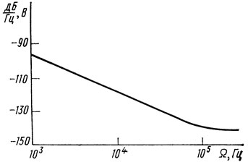
Рис. 6.1. Зависимость подавления В относительно центральной от величины отстройки Q от основной частоты.
Температурная стабильность таких автогенераторов достигает 10⁻⁶ на 1°С (ST-срез кварца). Для генераторов на объемных кварцевых резонаторах температурная стабильность обычно несколько меньше [1-5].
Долговременная стабильность автогенераторов с устройствами на ПАВ также приближается к долговременной стабильности кварцевых генераторов. Достигнутая долговременная стабильность автогенераторов на ПАВ составляет 20⋅10⁻⁶ за год (для кварцевых генераторов 6⋅10⁻⁶ за год) и есть основания предполагать, что ее можно улучшить в 2-4 раза [7].
Нестабильность частоты автогенераторов на ПАВ от питающих напряжений составляет обычно (1 - 10)⋅10⁻⁵ на вольт [7].
Диапазон рабочих частот автогенераторов с устройствами на ПАВ составляет 20 МГц - 1 ГГц при использовании в производстве методов оптической фотолитографии и расширяется до 2,5-3 ГГц применением электронно-лучевой и рентгеновской технологии. Генераторы на объемных кварцевых резонаторах имеют на основном тоне предельную частоту около 50 МГц. Трудность увеличения этой частоты, связана с тем, что кварцевая пластина резонатора технологически не может быть выполнена более тонкой из-за хрупкости кварца. Использование механических обертонов кварцевых резонаторов позволяет повысить граничную частоту до 210-350 МГц. Дальнейшее увеличение частоты возможно лишь умножением частоты, причем для поднятия частоты колебаний кварцевого генератора выше 1 ГГц требуется два-три каскада умножения. Каскады умножения ухудшают чистоту спектра выходного сигнала и увеличивают его фазовые шумы. Это приводит к тому, что генераторы на ПАВ в гигагерцовом диапазоне частот имеют шумовые характеристики, уже сравнимые с характеристиками задающих генераторов с умножением частоты колебаний опорного кварцевого генератора [6].
Устройства на ПАВ обычно изготовляют методами производства интегральных микросхем, и поэтому они легко могут быть объединены с микроинтегральными усилителями. При этом автогенераторы на ПАВ могут быть выполнены в виде единой интегральной микросхемы в рамках одного технологического процесса. В кварцевых генераторах последнее сделать трудно, хотя успехи в этой области уже есть [6].
В настоящее время уже созданы конструкции кварцевых автогенераторов, пассивная часть схемы которых создана методами напыления в вакууме непосредственно на поверхности кварцевого резонатора. Однако это ни в коей мере не снимает проблему крепления кристалла к корпусу. Ведь в отличие от резонатора или другого устройства на ПАВ кварцевый резонатор нельзя, например, приклеить к корпусу прибора одной из его поверхностей. Это позволяют сделать лишь устройства на ПАВ, конструкции которых принципиально являются планарными, что позволяет использовать нерабочую поверхность кристалла устройства на ПАВ для механического крепления к корпусу прибора или для создания на ней совершенно независимо работающей интегральной микросхемы. Указанные преимущества в технологии определяют малые габариты и массу генераторов с устройствами на ПАВ, их повышенную надежность, дешевизну при массовом производстве. Достаточно большие толщины кристаллов устройств на ПАВ, а также возможность хорошего отвода теплоты на корпус прибора существенно поднимают уровень предельно допустимой мощности рассеивания устройств на ЛАВ, что в конечном счете ведет к увеличению выходной мощности автогенераторов, созданных на их основе [6].
Так как акустическая и электрическая части устройства на ПАВ могут выполняться в виде единой интегральной микросхемы, расположенной на общей пьезоэлектрической подложке, то нет необходимости в применении сложных креплений устройств на ЛАВ, таких, какие применяются для кварцевых объемных резонаторов. Кроме того, рабочая частота устройства на ПАВ определяется лишь топологией его преобразователей и не связана с толщиной используемого пьезокристалла, которая может быть при этом достаточно большой (например, 1 мм). Все это определяет повышенную механическую и электрическую прочность генераторов с устройствами на ЛАВ, их виброустойчивость. Разнообразные устройства на ЛАВ могут работать в исключительно тяжелых условиях внешних механических нагрузок. Например, они выдерживают постоянные механические ускорения вплоть до 10000 g_{n}, могут выдерживать до 3000 g_{n} при ударных нагрузках и 0,6 g²/Гц случайных шумовых вибраций [8]. Экспериментальные исследования показывают, что у обычного кварцевого генератора, работающего на пятой механической гармонике (f₀ = 97 МГц), при наличии (случайных вибраций шумы резко возрастают и существенно превышают уровень шумов генератора на ПАВ, работающего на той же частоте в тех же условиях. Шумы генераторов на ПАВ при наличии вибрации увеличиваются незначительно [7].
Как указывалось ранее, линии задержки и двухвходовые резонаторы ПАВ включают в цепь обратной связи автогенератора. Так как эти устройства на ПАВ являются принципиально четырехполюсниками, то они могут быть использованы лишь в схемах автогенераторов с трехполюсными активными элементами, например транзисторами. Использование же двухвходовых резонаторов и особенно линий задержки в диодных автогенераторах практически очень сложно. Одновходовые резонаторы могут быть использованы как в диодных, так и в транзисторных схемах автогенераторов. В этом отношении они во многом аналогичны объемным кварцевым резонаторам. При использовании линий задержки ПАВ в автогенераторах возникает проблема компенсаций достаточно больших потерь. Обычно они составляют примерно 20 дБ, хотя у резонаторов ПАВ потери могут быть 1-5 дБ. Это приводит к тому, что в схемах с двухвходовыми резонаторами достаточно иметь однотранзисторный усилитель, в то время как в схемах на ЛЗ ПАВ такой усилитель обычно содержит не менее двух транзисторов. Последнее приводит к усложнению схемы автогенератора, т. е. в конечном счете ведет к увеличению ее стоимости и снижению стабильности частоты колебаний из-за присутствия большого числа нестабильных элементов [7].
Применение одновходовых резонаторов в схемах генераторов ограничено тем, что их входная емкость (в основном статическая емкость преобразователя резонатора ПАВ) относительно велика. В результате на частотах, сильно отличающихся от резонансных, сопротивление одновходового резонатора ПАВ существенно меньше сопротивления LC-резонатора с той же добротностью и той же резонансной частотой. При этом создаются благоприятные условия для возникновения паразитных автоколебаний. Существенно проявляется при этом и относительная близость частот последовательного и параллельного резонансов. Разность между этими частотами (как указывалось выше) составляет 0,1-0,2%. Это также ведет к возможности возникновения паразитных колебаний. Для борьбы с отмеченными явлениями часто применяют подключение ко входу одновходового резонатора индуктивного элемента. В автогенераторах на ЛЗ ПАВ также иногда прибегают к подключению подобного рода индуктивностей ко входу и выходу ЛЗ. За счет этого увеличивается коэффициент передачи линии задержки. Однако применение индуктивных элементов в схемах автогенераторов с точки зрения технологии интегральных микросхем крайне нежелательно. Применение дополнительных индуктивных элементов также снижает и стабильность частоты колебаний [7].
У кварцевых резонаторов относительное расстояние между частотами последовательного и параллельного резонансов того же порядка, что и у одновходовых резонаторов ПАВ, т. е. около 0,1%. Однако добротность кварцевых резонаторов обычно на один-два порядка выше добротности резонатора ПАВ. Это приводит к тому, что обобщенная расстройка между резонансными частотами у кварцевого резонатора составляет 10-100, в то время как у резонатора ПАВ - лишь единицы. Поэтому далеко не всегда возможна простая замена кварцевого резонатора в какой-либо практической схеме автогенератора на резонатор ПАВ[6].

7. Разработка мероприятий по охране труда и экологии

7.1 Анализ условий трудовой деятельности, опасных и вредных производственных факторов.

Все мероприятия по охране труда и технике безопасности проводятся с целью защиты участников трудового процесса от воздействия опасных и вредных факторов, характеризующих условия его проведения. К вредным факторам относится излучение монитора ЭВМ, которое в результате длительного воздействия может привести к стойкому нарушению в состоянии здоровья, шум, издаваемый при работе печатающих устройств, находящихся в помещении, недостаточная освещенность рабочей зоны, статическое электричество.
Основная цель мероприятий по охране труда - ликвидация травматизма и профессиональных заболеваний. Проведение мероприятий по улучшению условий труда дает ощутимый экономический эффект - повышается производительность труда, снижаются затраты на восстановление утраченной трудоспособности. Меры безопасности труда должны предусматриваться при проектировании, строительстве, изготовлении и вводе в действие объектов и оборудования [9].

  - Выбор и обоснование мероприятий для создания безопасных условий труда.
Электрические установки, к которым относится практически все оборудование ЭВМ, представляют собой большую потенциальную опасность, поскольку в процессе эксплуатации или проведении профилактических работ человек может коснуться частей, находящихся под напряжением. Опасность прикосновения человека к токоведущим частям электроустановки определяется величиной протекающего через тело человека тока.
Основное питание электронных приборов и периферийных устройств в ОГЭ осуществляется от трехфазной сети частотой 50 Гц, напряжением 380/220 В. Для питания отдельных устройств используются однофазные сети как переменного, так и постоянного тока с напряжением от 5 до 380 В.
Как показывает анализ случаев электротравматизма, двухполюсное касание встречается относительно редко, значительно чаще встречается однофазное прикосновение в изолированных и глухозаземленных сетях.
Для предотвращения электротравматизма недостаточно только организационных мер; здесь требуются также технические меры: защитное заземление, зануление, защитное отключение и т. д.
Трехфазные сети переменного тока могут работать как с изолированной, так и с заземленной нейтралью. В таких сетях напряжением до 1000 В защита персонала осуществляется занулением, являющимся преднамеренным электрическим соединением с нулевым защитным проводником металлических нетоковедущих частей, которые могут оказаться под напряжением (ГОСТ 12.1.009-76). Это превращает любое замыкание на корпус в короткое замыкание, при котором срабатывает максимальная токовая защита, отключая поврежденную установку от сети.
Первое требование правил устройства электроустановок (ПУЭ) в отношении зануления:
- проводимости фазных и нулевых защитных проводников должны быть такими, чтобы при замыкании на корпус выполнялось отношение Iкз>= 3 Iн ближайшей плавкой вставки;
- вставка тока регулируемого расцепителя автоматического выключателя должна иметь характеристику, обратно зависимую от тока характеристику.
Второе требование ПУЭ заключается в том, чтобы выполнялось условие rн=< 2 rф.
Обычно первое требование выполняется автоматически, и задача организации зануления сводится к правильному выбору сопротивления нулевого проводника. Сечение медного или алюминиевого защитного проводника в этом случае должно быть не менее 50% сечения фазного проводника. Для стальных проводников следует использовать таблицы, приведенные в ПУЭ и содержащие удельные сопротивления для различных значений Iз.
Для уменьшения сопротивления цепи зануления, защитный нулевой проводник соединяют со всеми заземленными металлическими конструкциями. Установка в нулевой защитный проводник плавких вставок и выключателей запрещается.
Электрические установки, к которым относится практически все оборудование электронных приборов, представляют для человека большую потенциальную опасность, так как в процессе эксплуатации или проведении профилактических работ человек может коснуться частей, находящихся под напряжением.
Специфическая опасность электроустановок: токоведущие проводники, корпуса стоек электронных приборов и прочего оборудования, оказавшегося под напряжением в результате повреждения (пробоя) изоляции, не подают каких-либо сигналов, которые предупреждают человека об опасности. Реакция человека на электрический ток возникает лишь при протекании последнего через тело человека. Исключительно важное значение для предотвращения электротравматизма имеет правильная организация обслуживания действующих электроустановок, проведения ремонтных, монтажных и профилактических работ. При этом под правильной организацией понимается строгое выполнение ряда организационных и технических мероприятий и средств, установленных действующими "Правилами технической эксплуатации электроустановок потребителей и правила техники безопасности при эксплуатации электроустановок потребителей" (ПТЭ и ПТБ потребителей) и "Правила установки электроустановок" (ПУЭ). В зависимости от категории помещения необходимо принять определенные меры, обеспечивающие достаточную электробезопасность при эксплуатации и ремонте электрооборудования. Так, в помещениях с повышенной опасностью электроинструменты, переносные светильники должны быть выполнены с двойной изоляцией или напряжение питания их не должно превышать 42 В. В особо опасных же помещениях напряжение питания переносных светильников
не должно превышать 12 В. Работы без снятия напряжения на гоковедущих частях и вблизи них, работы проводимые непосредственно на этих частях или при приближении к ним на расстояние менее установленного ПЭУ. К этим работам можно отнести работы по наладке отдельных узлов, блоков. При выполнении такого рода работ в электроустановках до 1000 В необходимо применение определенных технических и организационных мер, таких как:
- ограждения, расположенные вблизи рабочего места и других токоведущих частей, к которым возможно случайное прикосновение;
- работа в диэлектрических перчатках или стоя на диэлектрическом коврике;
- применение инструмента с изолирующими рукоятками, при отсутствии такого инструмента следует пользоваться диэлектрическими перчатками.
Работы этого вида должны выполнятся не менее чем двумя работниками.
В соответствии с ПТЭ и ПТВ потребителям и обслуживающему персоналу электроустановок предъявляются следующие требования:
- лица, не достигшие 18-летнего возраста, не могут быть допущены кработам в электроустановках;
- лица не должны иметь увечий и болезней, мешающих производственной работе;
- лица должны после соответствующей теоретической и практической подготовки пройти проверку знаний и иметь удостоверение на доступ к работам в электроустановках.
Разрядные токи статического электричества чаще всего возникают при прикосновении к любому из элементов электронных приборов. Такие разряды особой опасности для человека не представляют, но кроме неприятных ощущений они могут привести к выходу из строя электронного прибора. Для снижения величины возникающих зарядов статического электричества покрытие технологических полов следует выполнять из однослойного поливинилхлоридного антистатического линолеума.
Другим методом защиты является нейтрализация заряда статического электричества ионизированным газом. В промышленности широко применяются радиоактивные нейтрализаторы. К общим мерам защиты от статического электричества можно отнести общее и местное увлажнение воздуха.
При эксплуатации электронных приборов, как правило, применяется боковое естественное освещение. В тех случаях, когда одного естественного освещения не хватает, устанавливается совмещенное освещение. При этом дополнительное искусственное освещение применяется не только в темное, но и в светлое время суток.
Искусственное освещение по характеру выполняемых задач делится на рабочее, аварийное, эвакуационное.
Рациональное цветовое оформление помещения направленно на улучшение санитарно-гигиенических условий труда, повышение его производительности и безопасности. Окраска помещения, где работает пользователь электронных приборов влияет на нервную систему человека, его настроение и в конечном счете на производительность и целесообразно окрашивать в соответствии с цветом технических средств. Освещение помещения и оборудования должно быть мягким, без блеска.
Снижение шума, создаваемого на рабочем месте внутренними источниками, а также шума проникающего извне, является очень важной задачей. Снижение шума в источнике излучения можно обеспечить применением упругих прокладок между основанием машины, прибора и опорной поверхностью. В качестве прокладок используются резина, войлок, пробка, различной конструкции амортизаторы. Под настольные шумящие аппараты можно подкладывать мягкие коврики из синтетических материалов, а под ножки столов, на которых они установлены, - прокладки из мягкой резины, войлока, толщиной 6 - 8 мм. Крепление прокладок возможно путем приклейки их к опорным частям.
Возможно также применение звукоизолирующих кожухов. Не менее важным для снижения шума в процессе эксплуатации является вопрос правильной и своевременной регулировки, смазывания и замены механических узлов шумящего оборудования. Снижение уровня шума может быть также достигнуто увеличением звукоизоляции ограждающих конструкций, уплотнением по периметру притворов окон, дверей.
Рациональная планировка помещения, размещение оборудования является важным фактором, позволяющим снизить шум при существующем оборудовании электронных приборов.
Таким образом для снижения шума создаваемого на рабочих местах внутренними источниками, а также шума, проникающего извне следует:
ослабить шум самих источников (применение экранов, звукоизолирующих кожухов);
снизить эффект суммарного воздействия отраженных звуковых волн
(звукопоглощающие поверхности конструкций);
применять рациональное расположение оборудования;
использовать архитектурно-планировочные и технологические решения изоляций источников шума.

7.3.Расчет искусственного освещения.

Рациональное освещение производственных участков является одним из важнейших факторов предупреждения травматизма и профессиональных заболеваний. Правильно организованное освещение создает благоприятные условия труда, повышает работоспособность и производительность труда.
Освещенность на рабочем месте должна быть такой, чтобы работающий мог без напряжения зрения выполнять свою работу при допустимом с народнохозяйственной точки зрения расходом средств, материалов и электроэнергии. Размеры помещения: длина 5м, ширина 3м, высота 3м.
Расчет освещенности выполним методом коэффициента использования. Этот метод используется для расчета общего равномерного освещения горизонтальных поверхностей производственных помещений при отсутствии затемнений.
Расчет освещения методом коэффициента использования выполняется по формуле:
$Φ=\frac{E∙S∙k∙z}{N∙η}$ (7.1)
где Ф- необходимый световой поток ламп в каждом светильнике, лм;
Е - нормативная минимальная освещенность, лк, определяется по таблице;
k - коэффициент запаса, выбирается по таблице; 8 - освещаемая площадь, кв м;
z - коэффициент минимальной освещенности, величина которого находится в пределах от 1.1 до 1.5 (при оптимальных отношениях расстояния между светильниками к расчетной высоте для ламп накаливания и ДРЛ z=1.15 и для люминесцентных ламп z= 1.1);
N - число светильников в помещении;
$η$- коэффициент использования светового потока. Принимаем: Е=300лк; k= 1.5; z=1.1
Для освещения помещения применяем газоразрядные лампы. Освещаемая площадь помещения определяется по формуле:
$S=A∙B$ (7.2)
где S - освещаемая площадь, кв м;
А - длина помещения, м;
В - ширина помещения, м.
S=5*3=15 кв м
Размещение светильников в помещении при системе общего освещения зависит от рассчитанной высоты их подвеса h, которая обычно задается размерами помещений. Наиболее выгодное соотношение расстояния между светильниками к расчетной высоте подвеса:
$λ=\frac{L}{h}$ (7.3)
принимается по таблице в зависимости от типовой кривой силы света светильника. Для люминесцентных ламп при косинусоидальной типовой кривой выбираем а = 1.4.
Находим расчетную высоту подвеса по следующей формуле:
$h=H-h_{\tilde{n}\hat{a}}-h_{p\ddot{I}}$ (7.4)
где Н - высота помещения, м;
$h_{\tilde{n}\hat{a}}$- высота свеса светильника (от перекрытия), м;
$h_{p\ddot{I}}$ - высота рабочей поверхности над полом, м.
Принимаем: Н=3 м, $h_{\tilde{n}\hat{a}}$=0.7 м, $h_{p\ddot{I}}$ =0.8 м.
h=3-0.7-0.8=1.5 м
Расстояние между светильниками определяем из формулы (4.3):
$L=λ∙h$ (7.5)
L=1.4* 1.5=2.1 м
Определяем количество светильников для установки в помещении:
$N=\frac{S}{L^{2}}$ (7.6)

Для определения коэффициента использования $η$, находим индекс помещения i:
$i=\frac{A∙B}{h∙\left(A+B\right)}$ (7.7)
где А и В - соответственно длина и ширина помещения, м;
h-расчетная высота подвеса, м.
$$i=\frac{5∙3}{15∙\left(5+3\right)}=1.25$$
Полученное значение i округляем до ближайшего табличного значения и принимаем i=1.5.
По таблице оцениваем коэффициенты отражения
поверхностей помещения: потолка - $ρ_{\ddot{I}}$ , стен - $ρ_{\tilde{n}}$,рабочей
поверхности -$ρ_{p}$. Принимаем:$ρ_{\ddot{I}}$=70%, $ρ_{\tilde{n}}$=50%,$ρ_{p}$=30%.
По полученным значениям i и р по таблице определяем величину коэффициента использования светового потока для выбранного светильника.
Выбираем светильник типа ПВЛМ - Д, для которого $η$=73%. По формуле (4.1) определяем необходимый световой поток ламп в каждом светильнике:
$$Φ=\frac{300∙15∙15∙1.1}{3∙0.73}=3390 лм.$$
По таблице выбираем необходимую лампу. Тип выбранной лампы - ЛХБЦ40-4. В светильнике будут установлены две таких лампы. Краткие технические данные лампы ЛХБЦ40-4:
- мощность - 40 Вт;
- напряжение - 103 В;
- световой поток после 100 ч горения - 2000 лм [10].

7.4. Противопожарная защита
Пожары представляют большую опасность, так как сопряжены с большими потерями.. Горючими компонентами являются: строительные материалы для акустической и эстетической отделки помещений, перегородки, двери, полы, изоляция кабелей и др.
Противопожарная защита - это комплекс организационных и технических мероприятий, направленных на обеспечение безопасности людей, на предотвращение пожара, ограничение его распространения, а также на создание условий для успешного тушения пожара.
Источниками возгорания могут быть электронные схемы от ЭВМ, приборы, применяемые для технического обслуживания, устройства электропитания, кондиционирования воздуха, где в результате различных нарушений образуются перегретые элементы, электрические искры и дуги, способные вызвать загорания горючих материалов.
В современных электронных приборов очень высокая плотность размещения элементов электронных схем. В непосредственной близости друг от друга располагаются соединительные провода, кабели. При протекании по ним электрического тока выделяется значительное количество теплоты. При этом возможно оплавление изоляции. Для отвода избыточной теплоты от электронных приборов служат системы вентиляции и кондиционирования воздуха. При постоянном действии эти системы представляют собой дополнительную пожарную опасность.
Энергоснабжение помещения осуществляется от трансформаторной станции. На трансформаторных подстанциях особую опасность представляют трансформаторы с масляным охлаждением. В связи с этим предпочтение следует отдавать сухим трансформаторам.
Для большинства помещений, где размещены электронные приборы, установлена категория пожарной опасности В.
К средствам тушения пожара, предназначенных для локализации небольших возгораний, относятся пожарные стволы, внутренние пожарные водопроводы, огнетушители, сухой песок, асбестовые одеяла и т. п.
Для тушения пожаров на начальных стадиях широко применяются огнетушители. По виду используемого огнетушащего вещества огнетушители подразделяются на следующие основные группы.
Пенные огнетушители, применяются для тушения горящих жидкостей, различных материалов, конструктивных элементов и оборудования, кроме электрооборудования, находящегося под напряжением.
Газовые огнетушители применяются для тушения жидких и твердых веществ, а также электроустановок, находящихся под напряжением.
В помещениях, где присутствуют электронные прибороы применяются главным образом углекислотные огнетушители, достоинством которых является высокая эффективность тушения пожара, сохранность электронного оборудования, диэлектрические свойства углекислого газа, что позволяет использовать эти огнетушители даже в том случае, когда не удается обесточить электроустановку сразу. Для обнаружения начальной стадии загорания и оповещения службу пожарной охраны используют системы автоматической пожарной сигнализации (АПС). Кроме того, они могут самостоятельно приводить в действие установки пожаротушения, когда пожар еще не достиг больших размеров. Системы АПС состоят из пожарных извещателей, линий связи и приемных пультов (станций).

ВЫВОДЫ

В результате проделанной работы был проведен анализ современного состояния и исследованы перспективы практического использования автогенераторов на ПАВ. рассмотрены различные виды таких устройств и возможности применения их в радиоэлектронных системах. Рассмотрены классификация автогенераторов на ПАВ. физические эффекты лежащие в основе функционирования подобных приборов. Проведено исследование принципов работы одночастотных автогенераторов на ЛЗ ПАВ и двухвходовых резонаторов на ПАВ; автогенераторов на несогласованной линии задержки ПАВ, автогенераторов с согласованной линией задержки на ПАВ; автогенераторов на одновходовых резонаторах. Рассмотрен порядок расчета автогенераторов на ПАВ. Приведены сравнительные характеристики различных автогенераторов
В разделе «Охрана труда» сделан полный анализ условий производства. Произведен выбор мероприятий для создания безопасных условий трудовой деятельности, при изготовлении электронных приборов. Произведен расчет искусственного освещения на рабочем месте, разработаны рекомендации по противопожарной безопасности в рабочих помещениях.

Список литературы
1. Lewis M. F. The design, performance and limitations of SAW-oscillators. - International Specialist Seminar on Component Performance and System Applications of SAW-Devices Proceedings 1993, London, 1993, pp. 63-72.
2. Lewis M. F. Surface acoustic wave devices and applications 6. Oscillators. - the next succesful surface acoustic wave device? - Ultrasonics, 1984, vol. 12, № 3, pp. 115-123.
3. А. А. Дворников, В. И. Огурцов, Г. М. Уткин Стабильные генераторы с фильтрами на поверхностных акустических волнах. Москва "Радио и связь" 1983.
4. Кочемасов В. Н. Генерация и синтез частот с применением приборов на поверхностных акустических волнах. - Зарубежная радиоэлектроника, 1999, № 1, с. 96-132.
5 Речицкий В. И., Сингур Е. К. Генераторы сигналов на поверхностных акустических волнах. - Зарубежная радиоэлектроника, 1988, № 3, с. 95-108
6. Смагин А. Г., Ярославский М. И. Конструирование, изготовление и проектирование кварцевых резонаторов. - М.: Энергия, 1971. - 168 с.
7. Брагинский В. Б., Минакова И. И., Панов В. И. Перспективы создания высокостабильных СВЧ генераторов с узкой естественной шириной линии. - Радиотехника и электроника, т. 21, 1976, № 1, с. 192-194.
8. Морозов А. И., Проклов В. В., Станковский Б. А. Пьезоэлектрические преобразователи для радиоэлектронных устройств. - М.: Радио и связь, 1981. - 184 с.
9. Речицкий В.И. Акустоэлектронные радиокомпоненты: элементы и устройства на поверхностных акустических волнах, М., Сов.радио, 1980.
10. Речицкий В.И. Радиоэлементы на поверхностных акустических волнах, М., Радио и связь 1984.
11 Каринский С. С. Устройства обработки сигналов на ультразвуковых поверхностных волнах. М., 1975;
12. Морган Д. Устройства обработки сигналов на поверхностных акустических волнах. М., 1990;
13. Гуляев Ю. В., Мансфельд Г. Д. Резонаторы и фильтры сверхвысоких частот на объемных акустических волнах: современное состояние и тенденции развития // Радиотехника. 2003. № 8.
14. Дементий Л.В., Юсина А.Л. Охрана труда: рекомендации по выполнению раздела в дипломном проекте бакалавра для студентов технических специальностей.
15. Дементий Л.В., Юсина А.Л. Охрана труда: рекомендации по выполнению раздела в дипломном проекте бакалавра для студентов технических специальностей.
16. Методические указания к самостоятельной работе по дисциплинам «Основы охраны труда», «БЖД и охрана труда», «Охрана труда в отрасли» по теме: «Законодательство об охране труда» (часть вторая) (для студентов всех специальностей) / Сост. М.А. Касьянов, В.О. Медяник, В.И. Сало, О.М. Гунченко, В.А. Малов – Луганск: Изд-во ВНУ им. В. Даля, 2008. – 50 с
17. Научно-методичный комплекс дисциплины «Основы охраны труда» (НМКДКД). (Эл.вид.). Луганск. ВНУ им. В. Даля, кафедра «ОП та БЖД», 2006 г.
18. Методические указания к самостоятельной работе по дисциплинам «Основы охраны труда», «БЖД и охрана труда», «Охрана труда в отрасли» по теме: «Законодательство об охране труда» (часть вторая) (для студентов всех специальностей) / Сост. М.А. Касьянов, В.О. Медяник, В.И. Сало, О.М. Гунченко, В.А. Малов – Луганск: Изд-во ВНУ им. В. Даля, 2008. – 50 с

